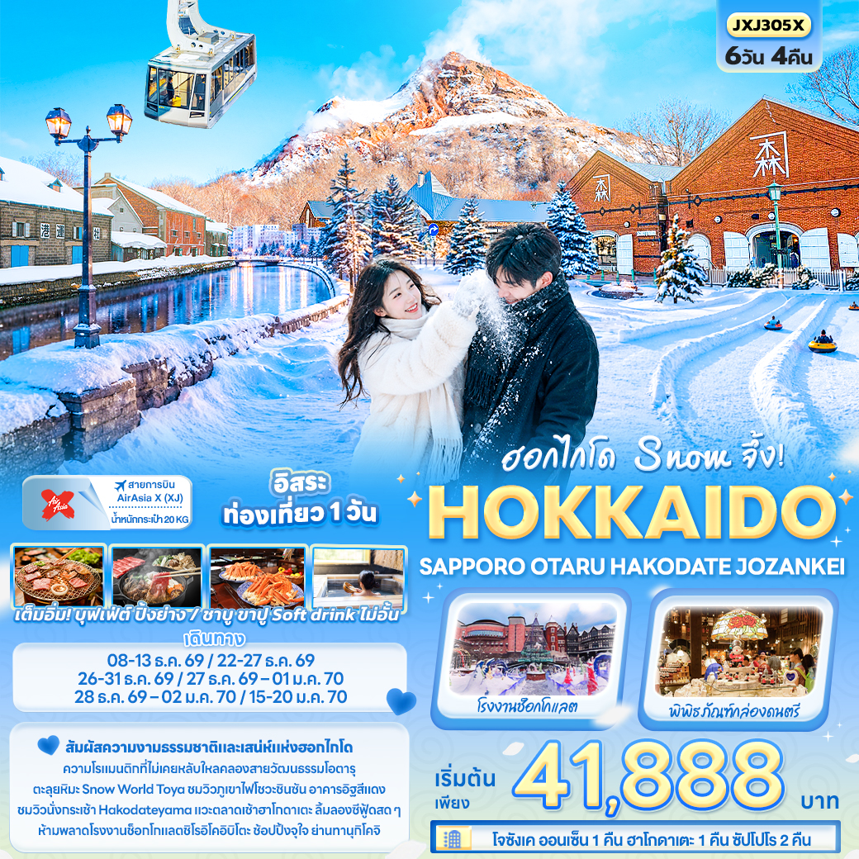

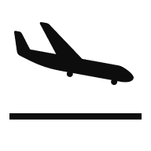

FLIGHT:
DMK CTS CTS DMK
เที่ยวบิน เวลาออก เวลาถึง
XJ620
01.50
10.40
เที่ยวบิน เวลาออก เวลาถึง
XJ621
11.55
18.05



JXJ305X ฮอกไกโด Snow จึ้ง! HOKKAIDO
SAPPORO OTARU HAKODATE JOZANKEI 6 วัน 4 คืน
สัมผัสความงามธรรมชาติและเสน่ห์แห่งฮอกไกโด
ความโรแมนติกที่ไม่เคยหลับใหลคลองสายวัฒนธรรมโอตารุ
ตะลุยหิมะ Snow World Toya ชมวิวภูเขาไฟโชวะชินซัน อาคารอิฐสีแดง
ชมวิวนั่งกระเช้า Hakodateyama แวะตลาดเช้าฮาโกดาเตะ ลิ้มลองซีฟู้ดสด ๆ
ห้ามพลาดโรงงานช็อกโกแลตชิโรอิโคอิบิโตะ ช้อปปิ้งจุใจ ย่านทานุกิโคจิ
พิเศษ!! • อิสระท่องเที่ยวหนึ่งวันเต็ม
พิเศษ!! • โจซังเค ออนเซ็น 1 คืน ฮาโกดาเตะ 1 คืน ซัปโปโร 2 คืน
• เต็มอิ่ม! บุฟเฟ่ต์ ปิ้งย่าง / ชาบู ขาปู Soft drink ไม่อั้น

เดินทางโดยสายการบิน AIR ASIA X (XJ) น้ำหนักสัมภาระโหลดใต้ท้องเครื่อง 20 kg. / CARRY ON 7 kg.
วันที่ | โปรแกรมท่องเที่ยว | เช้า | เที่ยง | เย็น | โรงแรม
1 | ท่าอากาศยานนานาชาติดอนเมือง ประเทศไทย
2 | XJ620 DMK-CTS 01.50-10.40 ท่าอากาศยานนานาชาติดอนเมือง ประเทศไทย – ท่าอากาศยานนิวชิโตะเซะ ประเทศญี่ปุ่น – เมืองโอตารุ – คลองสายวัฒนธรรมโอตารุ – เครื่องแก้วโอตารุ – พิพิธภัณฑ์กล่องดนตรี – เมืองโจซังเค – พักออนเซน |  |  |  | Jozankei View Hotel Onsen  3* หรือระดับและเมืองใกล้เคียงกัน
3 | เมืองโจซังเค – เมืองโทยะ – Snow World Toya  ( Snowmobile ) – ภูเขาไฟโชวะชินซัน (อิสระกระเช้า Uszan Ropeway + สวนหมีภูเขาไฟโชวะชินซัน) – เมืองฮาโกดาเตะ – อาคารอิฐสีแดง – นั่งกระเช้า Hakodateyama Ropeway(รวมค่ากระเช้าขึ้น-ลง) |  |  |  | HOTEL MYSTAYS Hakodate Station  3* หรือระดับและเมืองใกล้เคียงกัน
4 | เมืองฮาโกดาเตะ – ตลาดเช้าฮาโกดาเตะ อาสะอิจิ – ซัปโปโร – Duty Free – โรงงานช็อกโกแลตชิโรอิโคอิบิโตะ – อิสระย่านทานุกิโคจิ |  |  |  | Hotel Mystays Sapporo Susukino  / TMark City Hotel Sapporo Odori  / KOKO Hotel Sapporo Susukino 2nd  3* หรือระดับและเมืองใกล้เคียงกัน
5 | อิสระท่องเที่ยวตามอัธยาศัย หนึ่งวันเต็ม! |  |  |  | Hotel Mystays Sapporo Susukino  / TMark City Hotel Sapporo Odori  / KOKO Hotel Sapporo Susukino 2nd  3* หรือระดับและเมืองใกล้เคียงกัน
6 | XJ621 CTS-DMK 11.55-18.05 ท่าอากาศยานนิวชิโตะเซะ ประเทศญี่ปุ่น – ท่าอากาศยานนานาชาติดอนเมือง ประเทศไทย | SET BOX

วันเดินทาง | ราคาผู้ใหญ่  (บาท) | ราคาเด็ก 2-12 ปี  (บาท) | พักเดี่ยว/เดินทางท่านเดียว เพิ่ม (บาท) | ที่นั่ง | หมายเหตุ
08-13 ธันวาคม 2569 | 41,888 | ไม่มีราคาเด็ก  (Infant ไม่เกิน  2 ปี 6,000 บาท) | 8,500 | 34
22-27 ธันวาคม 2569 | 45,888 | ไม่มีราคาเด็ก  (Infant ไม่เกิน  2 ปี 6,000 บาท) | 8,500 | 34
26-31 ธันวาคม 2569 | 48,888 | ไม่มีราคาเด็ก  (Infant ไม่เกิน  2 ปี 6,000 บาท) | 8,500 | 34
27 ธันวาคม 2569 – 01 มกราคม 2570 | 49,888 | ไม่มีราคาเด็ก  (Infant ไม่เกิน  2 ปี 6,000 บาท) | 8,500 | 34
28 ธันวาคม 2569 – 02 มกราคม 2570 | 51,888 | ไม่มีราคาเด็ก  (Infant ไม่เกิน  2 ปี 6,000 บาท) | 8,500 | 34
15-20 มกราคม 2570 | 41,888 | ไม่มีราคาเด็ก  (Infant ไม่เกิน  2 ปี 6,000 บาท) | 8,500 | 34

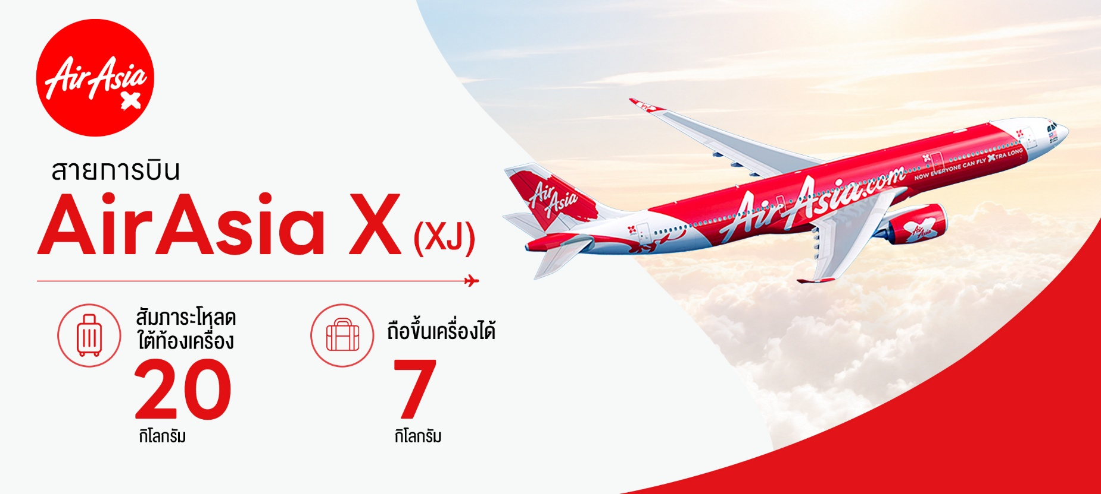

วันที่หนึ่ง ท่าอากาศยานนานาชาติดอนเมือง ประเทศไทย

22.00 น. พร้อมกัน ณ ท่าอากาศยานนานาชาติดอนเมือง อาคารผู้โดยสารระหว่างประเทศขาออก ชั้น 3 เคาน์เตอร์สายการบิน AIR ASIA X (XJ) มีเจ้าหน้าที่ของบริษัทฯ คอยอำนวยความสะดวกด้านเอกสารและติดแท็กกระเป๋า
วันที่สอง ท่าอากาศยานนานาชาติดอนเมือง ประเทศไทย – ท่าอากาศยานนิวชิโตะเซะ ประเทศญี่ปุ่น – เมืองโอตารุ – คลองสายวัฒนธรรมโอตารุ – เครื่องแก้วโอตารุ – พิพิธภัณฑ์กล่องดนตรี – เมืองโจซังเค – พักออนเซน อาหาร เที่ยง, เย็น

01.50 น. เดินทางสู่ ประเทศญี่ปุ่น โดยสายการบิน AIR ASIA X (XJ) เที่ยวบินที่ XJ620 (ค่าทัวร์ ไม่รวม ค่าอาหารบนเครื่องบิน และบนเครื่องมีจำหน่าย)
10.40 น. เดินทางถึง ท่าอากาศยานนิวชิโตะเซะ ฮอกไกโด ประเทศญี่ปุ่น (เวลาท้องถิ่นเร็วกว่าประเทศไทย 2 ชั่วโมง กรุณา
ปรับนาฬิกาของท่านเป็นเวลาท้องถิ่น เพื่อความสะดวกในการนัดหมาย) นำท่านผ่านพิธีตรวจคนเข้าเมืองและศุลกากร สำคัญ!!ประเทศญี่ปุ่นไม่อนุญาตให้นำอาหารสด จำพวก เนื้อสัตว์ พืช ผัก ผลไม้ เข้าประเทศ หากฝ่าฝืนจะมีโทษจับและปรับ
เที่ยง รับประทานอาหารเที่ยง (มื้อที่1) เมนูพิเศษ Yakiniku Buffet

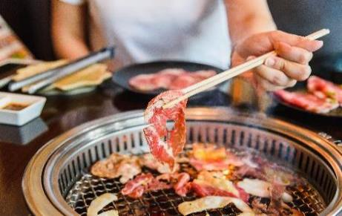
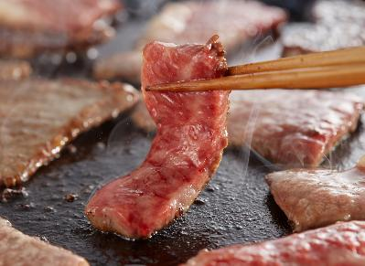
Highlight! Yakiniku Buffet! ปิ้งย่างสไตล์ญี่ปุ่น 🥩🔥 สวรรค์ของคนรักปิ้งย่าง เสียง ซู่... และกลิ่นหอมกรุ่นที่ลอยขึ้นมายั่วต่อมรับรส คือสัญญาณแห่งความฟินที่แท้จริง "คีบให้สุด แล้วหยุดที่คำว่าอิ่ม" ทริปนี้ใครจะอดใจไหว!

เดินทางสู่ โอตารุ (Otaru) (ใช้เวลาเดินทางโดยประมาณ 1.30 ชั่วโมง) เมืองท่าเล็กๆริมชายฝั่ง มีความสำคัญและเก่าแก่อย่างมาก เมืองนี้เป็นเมืองที่สวยงามและเงียบสงบถือว่าเป็นจุดหมายปลายทางในฝันของนักท่องเที่ยวมากมาย ถ่ายภาพเช็คอินกับสัญลักษณ์แห่งความโรแมนติกของเมืองโอตารุ เสน่ห์ชวนให้ค้นหา คลองสายวัฒนธรรมโอตารุ(Otaru Canal) ด้วยความเป็นเอกลักษณ์แห่งวีถีชีวิต 2 ฝั่งคลองที่ยังคงความเป็นญี่ปุ่นแบบดั้งเดิม ตึกเก่าเก็บสินค้าริมคลองเหล่านี้ จึงถูกดัดแปลงเป็นร้านอาหารสไตล์ต่างๆ และพิพิธภัณฑ์ และทั้งสองข้างทางมีร้านค้าขายของที่ระลึก
Highlight! ถ่ายภาพกับ สะพาน โกดังเก่า คลอง หรือเรือเล็ก ถือว่าเป็นแลนด์มาร์คสำคัญถ้าไม่ถ่ายถือว่ามาไม่ถึง !!

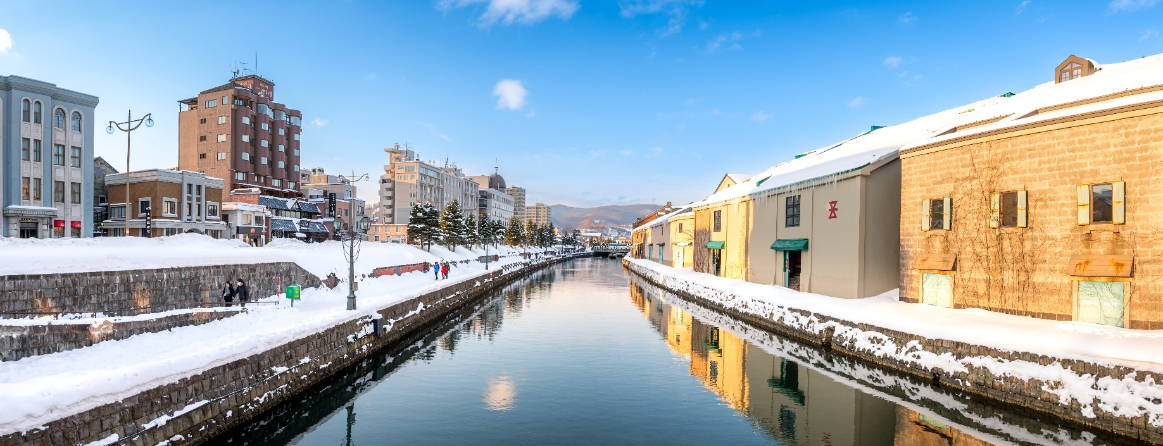

✨ความละเอียดของเครื่องแก้วผลงาน Handmade เครื่องแก้วโอตารุ (Kitachi Glass) แหล่งทำเครื่องแก้วที่มีชื่อเสียงโด่งดังที่สุดของโอตารุ ชมความสวยงามของแก้วหลากสีสัน เหมือนอยู่ในโลกของจินตนาการ และยังมีเครื่องแก้วหลากหลายให้ท่านชื่นชม และเลือกซื้อได้ เมืองนี้มีชื่อเสียงในด้านการทำเครื่องแก้วประเภทต่างๆ เช่น แก้วเป่า แก้วตัด แก้วหลอม และเครื่องประดับที่ทำจากแก้ว 🌸 เสน่ห์และความโรแมนติกที่น่าหลงไหล พิพิธภัณฑ์กล่องดนตรี (Otaru Music Box Museum) ให้ท่านได้ท่องไปในดินแดนแห่งเสียงดนตรีและบทกวีที่แสนอ่อนหวานชวนให้น่าหลงใหล ด้วยกล่องดนตรี (MUSIC BOX) อันมากมายหลากหลายและงดงามที่จะทำให้ท่านผ่อนคลายอย่างดี มากกว่า 3,000 แบบ รวมถึงท่านยังสามารถเลือกทำกล่องดนตรีแบบที่ท่านต้องการได้ อิสระให้ท่านได้ทำกล่องดนตรีน่ารักๆ ในแบบที่ท่านชื่นชอบด้วยตัวท่าน
Highlight! หากใครกำลังมองหาของขวัญแสนโรแมนติกและมีเพียงชิ้นเดียวในโลกต้องที่นี่ !! เพราะสามารถตกแต่งทำกล่องดนตรี ในสไตล์ความชอบของตัวเองได้ อย่างอิสระ

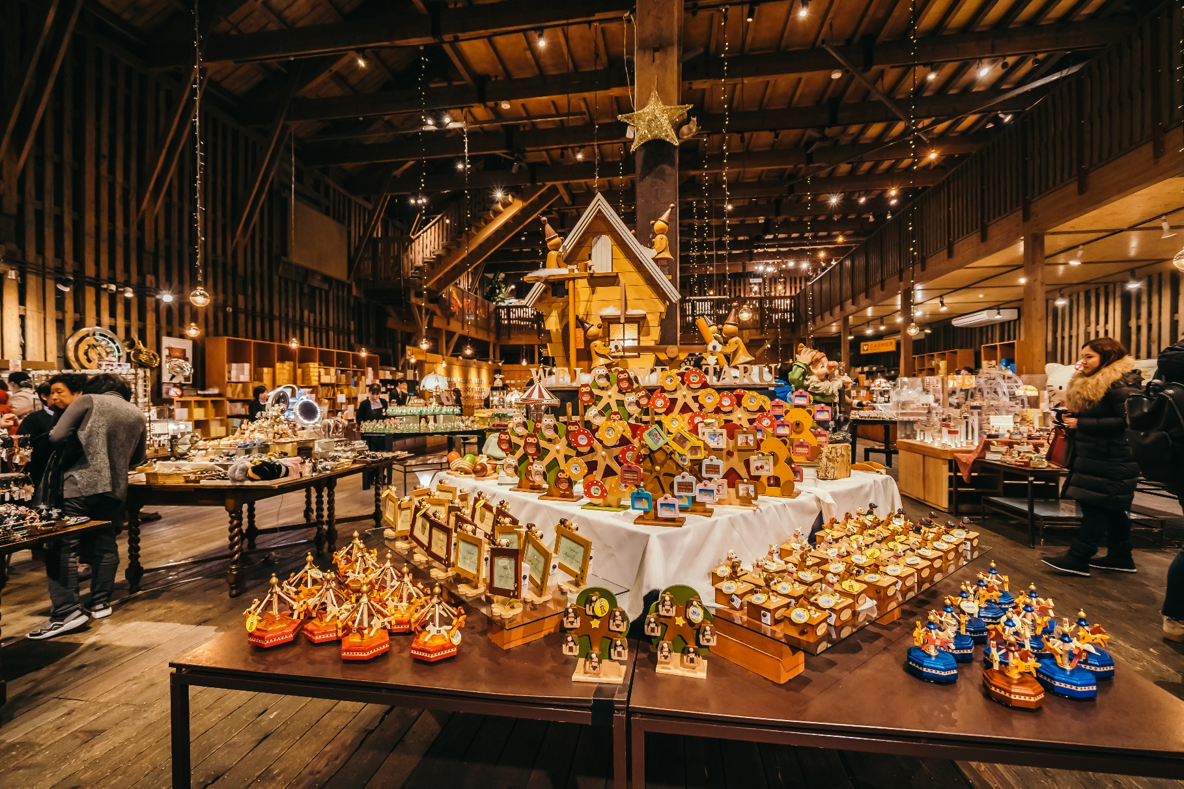
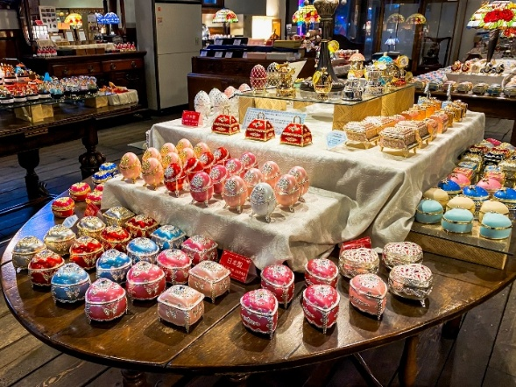
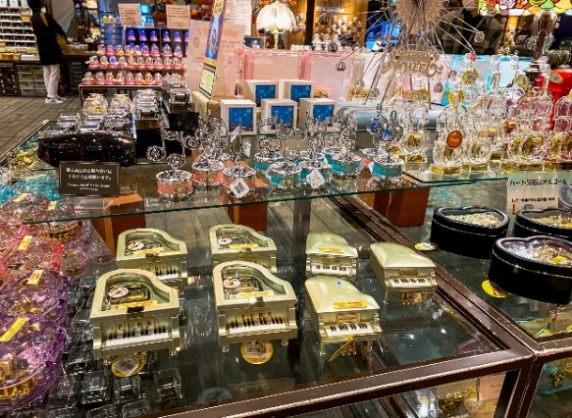
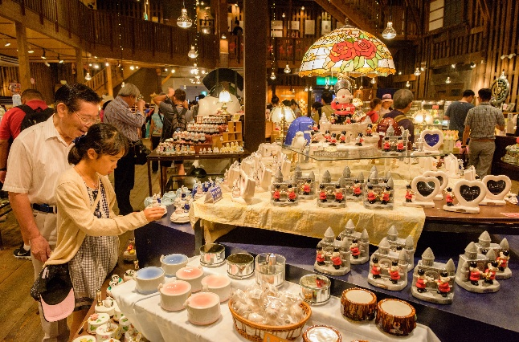

เดินทางสู่ เมืองโจซังเค (Jozankei) (ใช้เวลาเดินทางโดยประมาณ 2 ชั่วโมง) เป็นเมืองน้ำพุร้อนที่โด่งดัง เมืองนี้ล้อมรอบด้วยภูเขาและป่าไม้ อากาศเย็นสบาย เหมาะสำหรับการพักผ่อนหย่อนใจ
เย็น รับประทานอาหารเย็น (มื้อที่2)
ที่พัก : Jozankei View Hotel Onsen 3* หรือระดับและเมืองใกล้เคียง
(ชื่อโรงแรมที่ท่านพัก ทางบริษัทจะทำการแจ้งพร้อมใบนัดหมาย 5-7 วัน ก่อนเดินทาง)

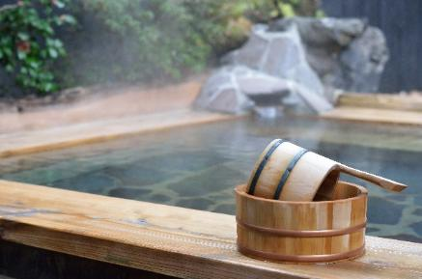
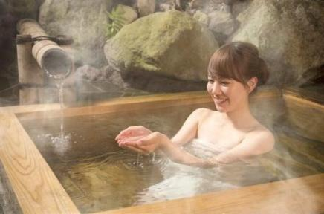
Highlight! ♨️ 🛁 ผ่อนคลายกายใจกับ ออนเซ็น (Onsen) น้ำแร่ธรรมชาติ ปรนนิบัติผิวพรรณให้เปล่งปลั่ง พร้อมชาร์จพลังจากการเดินทางในบรรยากาศสุดเอ็กซ์คลูซีฟสงบ 👘 🚿

วันที่สาม เมืองโจซังเค – เมืองโทยะ – Snow World Toya( Snowmobile ) – ภูเขาไฟโชวะชินซัน (อิสระกระเช้า Uszan Ropeway + สวนหมีภูเขาไฟโชวะชินซัน) – เมืองฮาโกดาเตะ – อาคารอิฐสีแดง – นั่งกระเช้า Hakodateyama Ropeway(รวมค่ากระเช้าขึ้น-ลง) อาหาร เช้า, เที่ยง

เช้า รับประทานอาหารเช้า ณ โรงแรม (มื้อที่3)
นำท่านเดินทางสู่ เมืองโทยะ(Toya) (ใช้เวลาเดินทางโดยประมาณ 1 ชั่วโมง) เป็นเมืองที่มีธรรมชาติที่หลากหลาย และมีชื่อเสียงโด่งดังเรื่องทิวทัศน์อันงดงาม ออนเซ็นที่ผ่อนคลาย และกิจกรรมกลางแจ้งมากมาย เหมาะแก่การพักผ่อน ❄️🚀 สายฟิน เช็กอินความสนุกที่ Snow・World **Snowmobile (ค่าทัวร์ ไม่รวม ค่ากิจกรรมสโนว์โมบิลล์ (Snowmobile)) ทะยานตะลุยไปบนผืนหิมะสุดลูกหูลูกตา! สัมผัสความนุ่มฟูของพาวเดอร์สโนว์ขาวโพลน พร้อมเปิดประสบการณ์ความมันส์ครั้งใหม่ใจกลางธรรมชาติ บอกเลยว่าบรรยากาศหนาวสะใจ ฟินระดับร้อย! แถมยังได้วาร์ปไปชมวิวสุด Unseen ที่สวยแปลกตาจนต้องร้องว้าว!
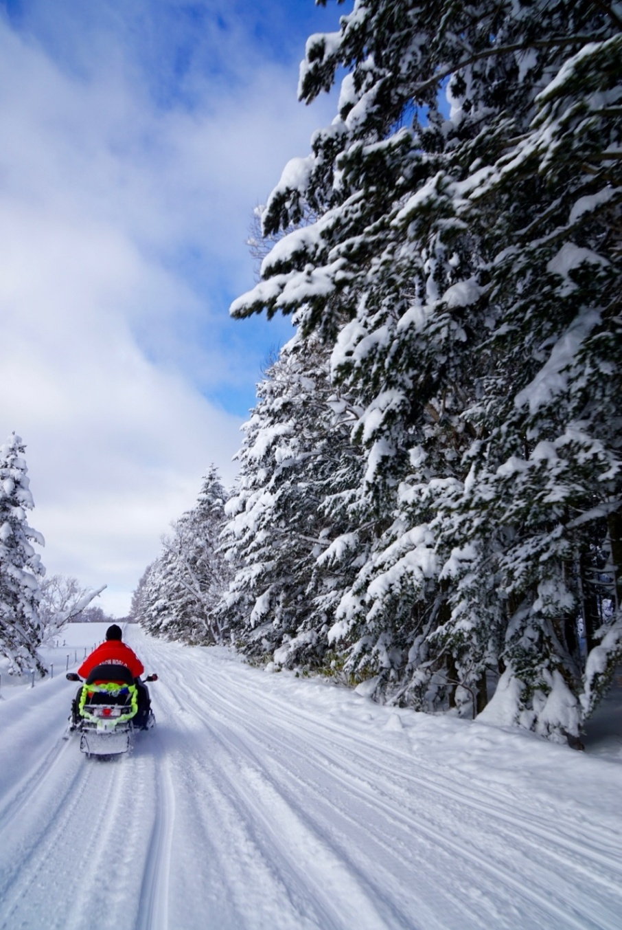


(หมายเหตุ:
- กรณีการตกของหิมะ ตกไวหรือตกช้า และปริมาณมากหรือปริมาณน้อย ทั้งนี้ขึ้นยู่กับสภาพอากาศในแต่ละปี
- กรณีที่ไม่สามารถไป Snow・World **Snowmobile ได้ เนื่องจากภัยพิบัติทางธรรมชาติ ปริมาณหิมะไม่เพียงพอ รวมไปถึงเหตุขัดข้องอะไรก็ตาม บริษัทฯ ของสงวนสิทธิ์ปรับโปรแกรมตามความเหมาะสม โดยคำนึงถึงความปลอดภัยของท่านเป็นหลักและไม่แจ้งให้ท่านทราบล่วงหน้าทุกกรณี)

📸❄️เช็คอิน ภูเขาไฟโชวะชินซัน (Shōwa-shinzan) (ใช้เวลาเดินทางโดยประมาณ 30 นาที) ลืมภาพภูเขาไฟธรรมดาไปได้เลย เพราะที่นี่คุณจะได้เห็นวิว ท่ามกลางวิวหิมะขาวนุ่มรอบๆ บรรยากาศบอกเลยว่าสวยงาม แปลกตา และให้ความรู้สึกเหมือนหลุดเข้าไปในโลกภาพยนตร์! นอกจากจะได้รูปโปรไฟล์สุดปังแล้ว ละแวกนี้ยังมีมีร้านขายของที่ระลึก ร้านขายขนมของกินต่างๆ จะเดินเล่นถ่ายภาพชมธรรมชาติสุดประทับใจ หรือแวะทักทายคุณหมีสีน้ำตาลที่สวนหมีใกล้ๆ ก็ฟินสุดๆ ไปเลย! 🐻 (ค่าทัวร์ ไม่รวม ค่าเข้าชมหรือกิจกรรมบริเวณภูเขาไฟโชวะชินซัน (Shōwa-shinzan))

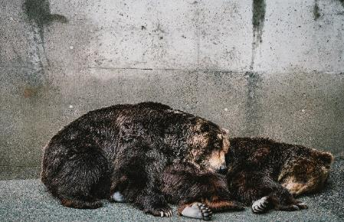
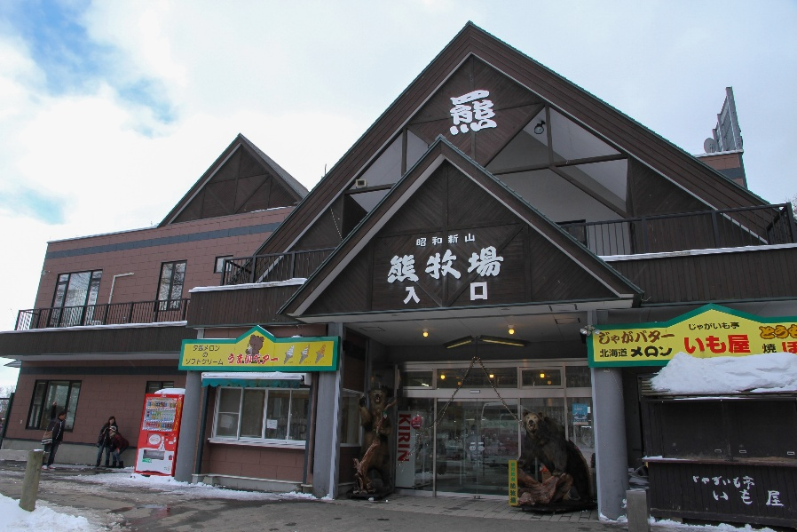
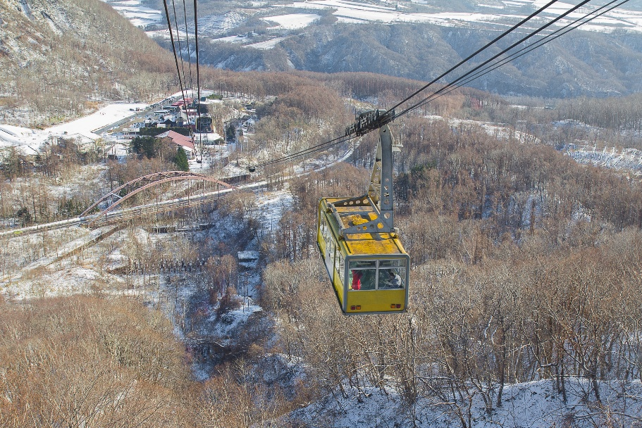
สถานที่แนะนำให้ท่านอิสระท่องเที่ยว

🐻 สวนหมีภูเขาไฟโชวะชินซัน (Showa-Shinzan Bear Park) (ค่าทัวร์ไม่รวมค่าเข้าชมและค่าอาหารหมี) ชมความน่ารักของหมีสีน้ำตาล ที่นี่นั้นเป็นสถานที่เพาะพันธุ์หมีสีน้ำตาล โดยหมีของที่นี่ได้รับการดูแลและฝึกให้คุ้นเคยกับคน ทำให้ไม่มีนิสัยดุร้าย ท่านสามารถเยี่ยมชมลูกหมีสีน้ำตาลได้อย่างใกล้ชิดผ่านกระจกใส และยังมีโซนห้องสังเกตการณ์พิเศษ ”กรงมนุษย์” ซึ่งจะมองเห็นหมีสีน้ำตาลเดินผ่านไปมา และได้ยินเสียงและกลิ่นของหมีผ่านรูระบายอากาศเล็กๆ ประหนึ่งว่าได้อยู่กับเจ้าหมีพวกนี้ระยะใกล้ พิเศษตรงเปิดให้นักท่องเที่ยวสามารถป้อนอาหารเหล่าหมีทั้งหลายด้วย ขนมปัง และแอปเปิ้ล ซึ่งจะมีจุดจำหน่ายอาหารหมีกระจายอยู่ทั่วบริเวณ

สถานที่แนะนำให้ท่านอิสระท่องเที่ยว

ภูเขาไฟอุสุ(Usuzan) โดย กระเช้าเขาอุสุ (MT. Usuzan Ropeway) (ค่าทัวร์ไม่รวมค่าขึ้น-ลงกระเช้า) เป็นภูเขาไฟที่ยังคุกรุ่นอยู่ มีอายุกว่า 20,000 ปีมาแล้ว มีความสูง 737 เมตร และเมื่อขึ้นไปด้านบน ยังมีร้านค้าหลากหลายร้าน ไม่ว่าจะเป็น ร้านกาแฟ ร้านจำหน่ายของที่ระลึก และร้านอาหารเปิดให้บริการ อิสระให้ทุกท่านถ่ายภาพหรือได้ดื่มกาแฟ ทานอาหารท่ามกลางวิวทิวทัศน์อันสวยงาม

เที่ยง รับประทานอาหารเที่ยง (มื้อที่4)
นำท่านเดินทางสู่ เมืองฮาโกดาเตะ (Hakodate) (ใช้เวลาเดินทางโดยประมาณ 2.30 ชั่วโมง) เป็นเมืองที่เต็มไปด้วยโบราณสถานที่มีคุณค่า และ ยังเป็นเมืองท่าแห่งแรกของประเทศญี่ปุ่นตามสนธิสัญญา สัมพันธมิตร เปรียบเสมือนประตูที่เปิดรับ วัฒนธรรมตะวันตกเข้าสู่ญี่ปุ่น เป็นเมืองเล็กที่น่ารักสงบอบอุ่น ถ่ายรูปเช็คอินชม อาคารอิฐสีแดง (Kanemori Red Brick Warehouse) (ใช้เวลาเดินทางโดยประมาณ 30 นาที) โกดังเก็บสินค้าของเมืองฮาโกดาเตะ เป็นอาคารใหม่ที่ถูกสร้างขึ้นมาทดแทนอาคารหลังเก่า ซึ่งถูกไฟไหม้ครั้งใหญ่เผาทำลาย แต่ยังคงเอกลักษณ์ และ ความโดดเด่นของสถาปัตยกรรมแบบดั้งเดิม ภายในขายสินค้าพื้นเมืองต่างๆ มากมายของเมืองฮาโกดาเตะ ให้ทุกท่านได้เลือกซื้อของฝากเป็นที่ระลึก
Highlight! หากใครตั้งใจหา ขนม ของฝาก ของที่ระลึก จุดนี้เป็นอีกจุด ที่แนะนำ มีสินค้าที่มีความเป็นญี่ปุ่นมากมายให้เลือกสรร

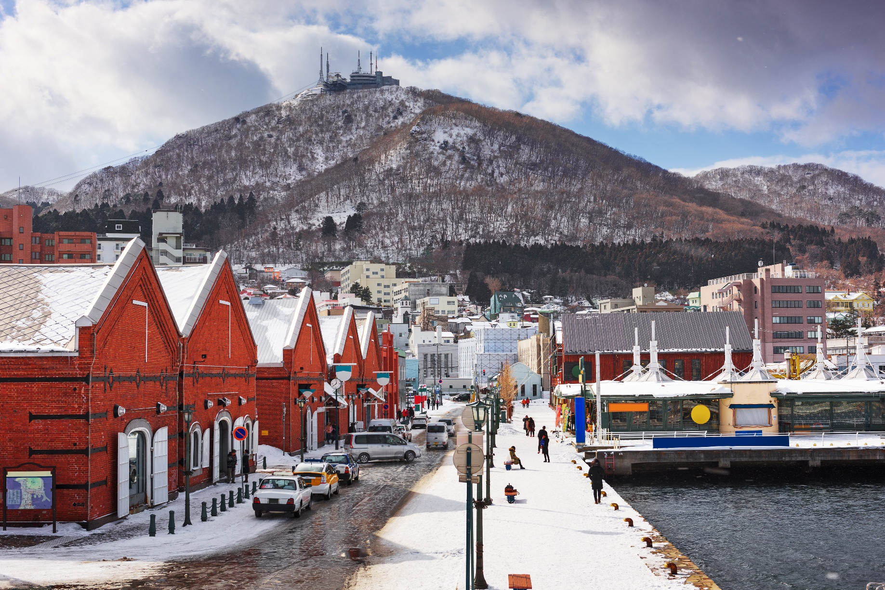

สถานที่แนะนำให้ท่านอิสระท่องเที่ยว
ร้านแฮมเบอร์เกอร์ (Lucky Pierrot) (ค่าทัวร์ไม่รวมค่าอาหาร) มาถึงที่ก็ไม่ควรพลาด ถือว่าเป็นต้นกำเนิดความอร่อยของแฮมเบอร์เกอร์สมผสานระหว่างความเป็นอเมริกันและความเป็นญี่ปุ่นลงไป น่าลองไม่น้อย


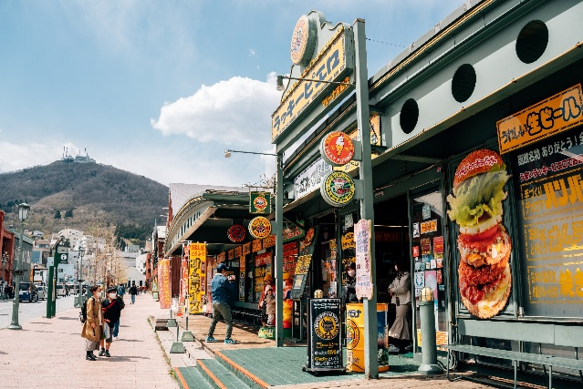
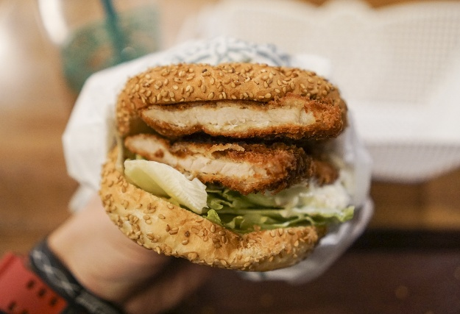
เปิดประสบการณ์ขึ้นกระเช้าฮาโกดาเตะ (Hakodateyama Ropeway) ไปชมวิวเมืองฮาโกดาเตะ (ใช้เวลาเดินทางโดยประมาณ 30 นาที) (ค่าทัวร์รวมกระเช้าขึ้น-ลง) ชมวิวสวยที่สุดในฮอกไกโด (ติดอันดับ 1 ใน 3 จุดชมวิวที่สวยที่สุดในญี่ปุ่น อีก 2 แห่งคือ ภูเขา Inasa ที่เมืองนางาซากิและ ภูเขา Rokko ที่เมืองโกเบ) ในช่วงเย็นของวันที่ท้องฟ้าใส ผู้คนต่างมุ่งหน้าไปที่ Hakodate Ropeway เพื่อจับจองพื้นที่ขึ้นไปชมวิวแสงไฟที่ประดับประดาทั่วเมืองฮาโกดาเตะราวกับดวงดาวนับล้านดวงที่พร้อมจะตรึงตาสร้างความประทับใจทันทีที่ได้ขึ้นไปถึงยอดของภูเขา Hakodateyama ที่มีความสูงถึง 334 เมตร จากพื้นดิน
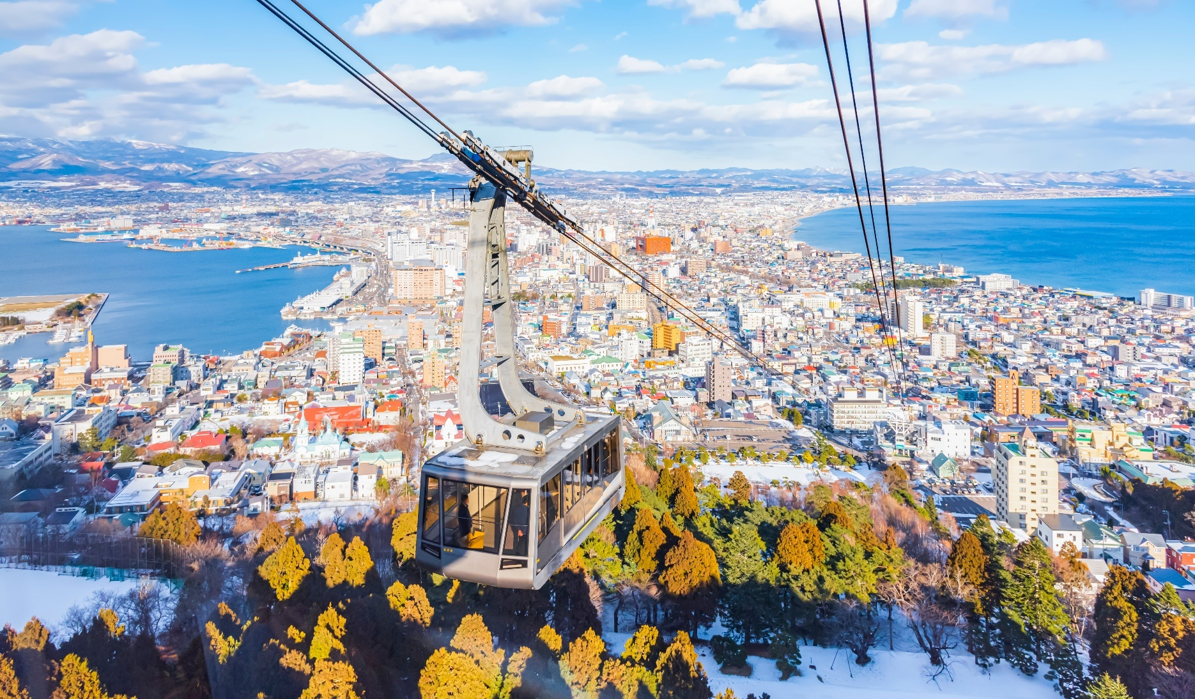
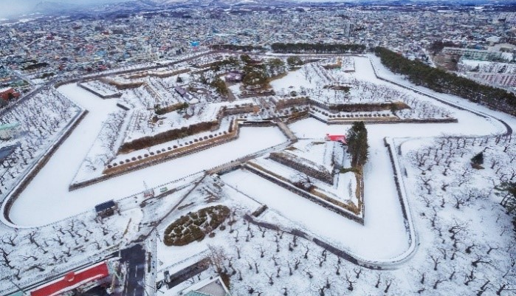
(กรณีที่กระเช้าปิด (Hakodateyama Ropeway) ทำให้ไม่สามารถขึ้นด้านบนภูเขาได้เนื่องจากสภาพอากาศไม่ดี ไม่เอื้ออำนวย และปัญหาอื่นๆ ขอสงวนสิทธิ์เปลี่ยนแปลงเส้นทางขึ้นชมโดยรถบัสแทนและถ้าหาก เส้นทางรถบัสใช้ไม่ได้ ปิดปรับปรุง หรือมีปัญหาอื่นๆ อาจจะปรับเปลี่ยนไปชม หอคอยโกเรียวคาคุ (Goryōkaku Tower) แทน โดยที่บริษัทฯ ไม่แจ้งให้ทราบล่วงหน้า)

เย็น อิสระรับประทานอาหารเย็น ตามอัธยาศัย เพื่อไม่เป็นการรบกวนเวลาของท่าน
ที่พัก : HOTEL MYSTAYS Hakodate Station 3* หรือระดับและเมืองใกล้เคียงกัน
(ชื่อโรงแรมที่ท่านพัก ทางบริษัทจะทำการแจ้งพร้อมใบนัดหมาย 5-7 วัน ก่อนเดินทาง)

วันที่สี่ เมืองฮาโกดาเตะ – ตลาดเช้าฮาโกดาเตะ อาสะอิจิ – ซัปโปโร – Duty Free – โรงงานช็อกโกแลตชิโรอิโคอิบิโตะ – อิสระย่านทานุกิโคจิ อาหาร เช้า, เที่ยง, เย็น

เช้า รับประทานอาหารเช้า ณ โรงแรม (มื้อที่5)
🦀เดินเล่นตลาดเช้าฮาโกดาเตะ อาสะอิจิ (Hakodate Asaichi Morning) หรือ Hakodate Morning (ใช้เวลาเดินทางโดยประมาณ 15 นาที) สัมผัสวิถีชีวิตของคนท้องถิ่นที่ตลาดเช้าฮาโกดาเตะที่นี่ไม่ใช่แค่ตลาดธรรมดาๆ แต่คือ "ห้องครัวใหญ่แห่งฮอกไกโด" ที่รวมความสดจากทะเลมาไว้ให้คุณแบบจัดเต็มกว่า 300 ร้านค้า บอกเลยว่าใครเป็นสาย Seafood Lover เตรียมล้างท้องรอไว้ได้เลย! เต็มไปด้วยร้านต่างๆ กว่า 300 ร้าน ส่วนใหญ่ มีโซนที่ขายอาหารสด อาหารแห้ง ผลไม้
Highlight! 🍣✨ สดกว่านี้ก็ต้องกระโดดลงไปกินในทะเลแล้ว! ซาชิมิเนื้อหวานเด้งดึ๋ง ว้าวทุกคำที่สัมผัส ใครสายปลาหมึก-สายกุ้ง บอกเลยว่าจานนี้คือ 'The Best' 🦐🦑

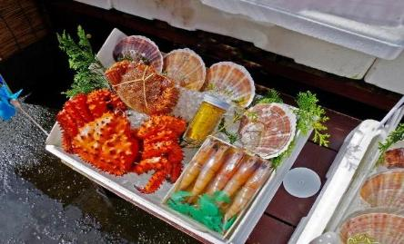
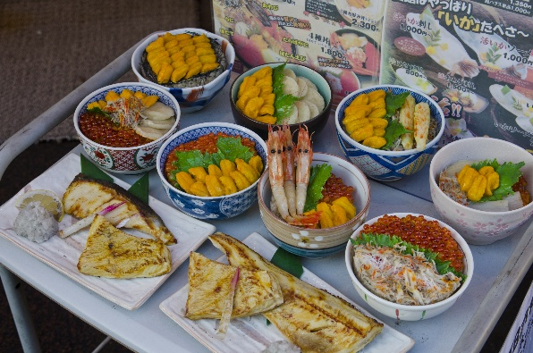
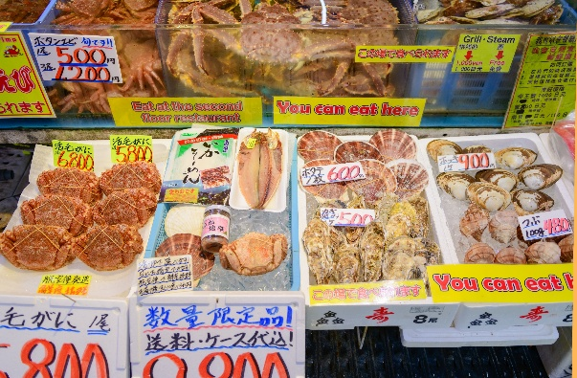

นำท่านเดินทางสู่ ซัปโปโร (Sapporo) (ใช้เวลาเดินทางโดยประมาณ 2.30 ชั่วโมง) เป็นเมืองที่มีชื่อเสียงในด้านทิวทัศน์ธรรมชาติที่สวยงาม อาหารอร่อย และเทศกาลฤดูหนาวที่มีชื่อเสียงโด่งดังไปทั่วโลก
เที่ยง รับประทานอาหารเที่ยง (มื้อที่6)
ช้อปปิ้งที่ Duty free (ใช้เวลาเดินทางโดยประมาณ 2 ชั่วโมงแหล่งช้อปปลอดภาษี ที่รวบรวมสินค้าราคาพิเศษ และมีชื่อเสียงที่เห็นแล้วต้องรู้ว่ามาจากประเทศญี่ปุ่นเช่น โฟมถ่านหินฟูเขาไฟ วิตามิน อาหารเสริม ครีมต่างๆ ขนมญี่ปุ่นหลากหลายชนิด รวมไปถึงชาเขียว ผลิตภัณฑ์ขึ้นชื่อของญี่ปุ่น 🍫🏰✨บุกอาณาจักรขนมหวาน! โรงงานช็อกโกแลตชิโรอิโคอิบิโตะ (Shiroi koibito park) (ใช้เวลาเดินทางโดยประมาณ 30 นาที.) โดยบริษัท Ishiya คุกกี้แผ่นบางกรุบกรอบสอดไส้ไวท์ช็อกโกแลตที่หวานละมุนจนหยุดไม่อยู่ นอกจากรสคลาสสิกที่คุ้นเคยแล้ว ที่นี่ยังมีไอเทม Limited Edition และรสชาติใหม่ๆ ที่หาซื้อจากที่ไหนไม่ได้! จะช้อปของฝากติดมือ หรือจะโพสต์ท่าถ่ายรูปกับหอนาฬิกาและสวนดอกไม้สุดอลังการ บอกเลยว่าฟินเหมือนหลุดเข้าไปในเทพนิยายเลย (ค่าทัวร์ไม่รวมการเข้าชมการผลิตด้านใน)
Highlight! The Magic Moment หอนาฬิกาหน้าสวนจะมีการแสดงตุ๊กตาเต้นระบำทุกๆ ชั่วโมง อย่าลืมเตรียมกล้องให้พร้อม 📸
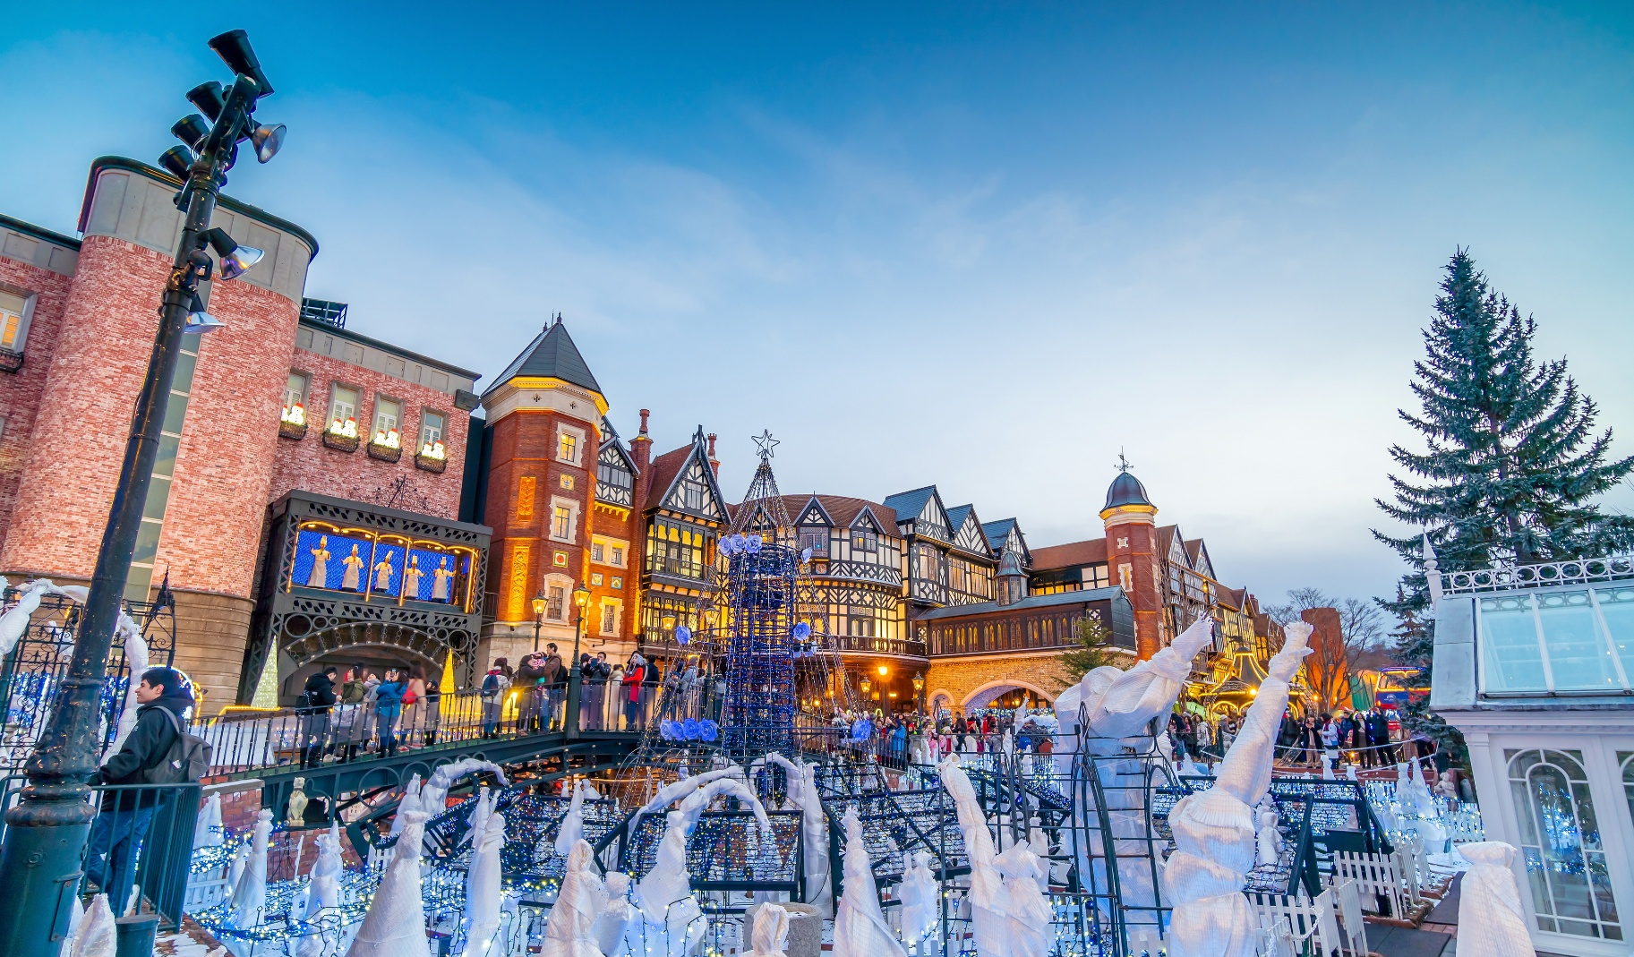



สำหรับพีเรียดที่เดินทางช่วง 15 พฤศจิกายน - 31 มีนาคม ปีถัดไป (กรณีหากมีการเปลี่ยนแปลง ประกาศการเปิดหรือปิดไว้ขึ้นกว่ากับหนดการข้างต้น ทั้งอยู่กับทางทีมผู้จัด บริษัททัวร์ไม่มีส่วนเกี่ยวข้องทุกกรณี)
หากพอมีเวลาแนะนำอิสระท่องเที่ยว งานประดับไฟฤดูหนาว Shiroi Koibito Park Sweet Illumination จัดขึ้นที่ สวนชิโรอิโคอิบิโตะ (Shiroi Koibito Park) ในเมืองซัปโปโร จังหวัดฮอกไกโด ตื่นตาตื่นใจไปกับ สวนที่จะถูกเนรมิตให้เป็นดินแดนเทพนิยาย ท่ามกลางสถาปัตยกรรมสไตล์ยุโรป
Highlight! การจัดแสดงรูปปั้นขนม ต้นคริสต์มาส และแสงไฟหลากสี พร้อมเสียงเพลงประกอบ คงเป็นภาพชวนฝันสุดโรแมนติกแน่นอน

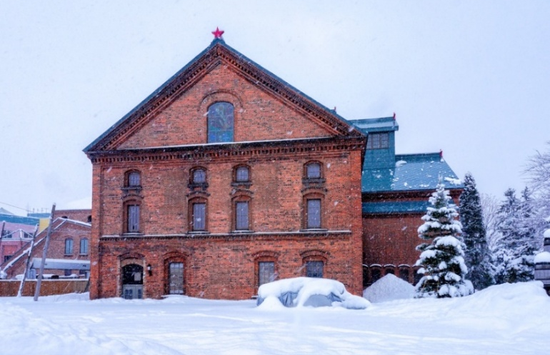
กรณีที่ โรงงานช็อกโกแลตชิโรอิโคอิบิโตะ (Shiroi koibito park) ปิด ทำให้ไม่สามารถเข้าชมได้เนื่องจากสภาพอากาศไม่ดี ไม่เอื้ออำนวย และปัญหาอื่นๆ ขอสงวนสิทธิ์เปลี่ยนแปลงไป พิพิธภัณฑ์เบียร์ซัปโปโร (Sapporo Beer Museum) ซึ่งจัดแสดงเกี่ยวกับประวัติความเป็นมาของเบียร์ซัปโปโรในแต่ละยุคสมัย เพราะฮอกไกโดนั้นขึ้นชื่อว่าเป็นแหล่งผลิตเบียร์ครั้งแรกของประเทศญี่ปุ่น ที่นี่เป็นแหล่งผลิตที่เก่าแก่ที่สุดและเป็นยี่ห้อที่นิยมที่สุดในประเทศ ซึ่งมีการกลั่นเบียร์ตั้งแต่ ปี ค.ศ.1877 มาจนถึงปัจจุบัน และยังส่งออกไปทั่วโลกอีกด้วย ที่นี่จึงถือเป็นแหล่งที่เรียนรู้ถึงสินค้าที่มีชื่อเสียงดังไกลระดับโลก โดยไม่แจ้งให้ทราบล่วงหน้าทุกกรณี
เย็น รับประทานอาหารเที่ยง (มื้อที่7) เมนูพิเศษ ชาบู ขาปู Soft drink ไม่อั้น
(ชนิดของ ขาปู ขึ้นอยู่กับการนำเข้าของทางร้านและเครื่องดื่มแอลกอฮอล์ไม่รวมเบียร์)
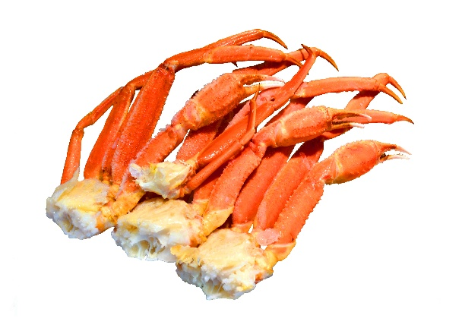
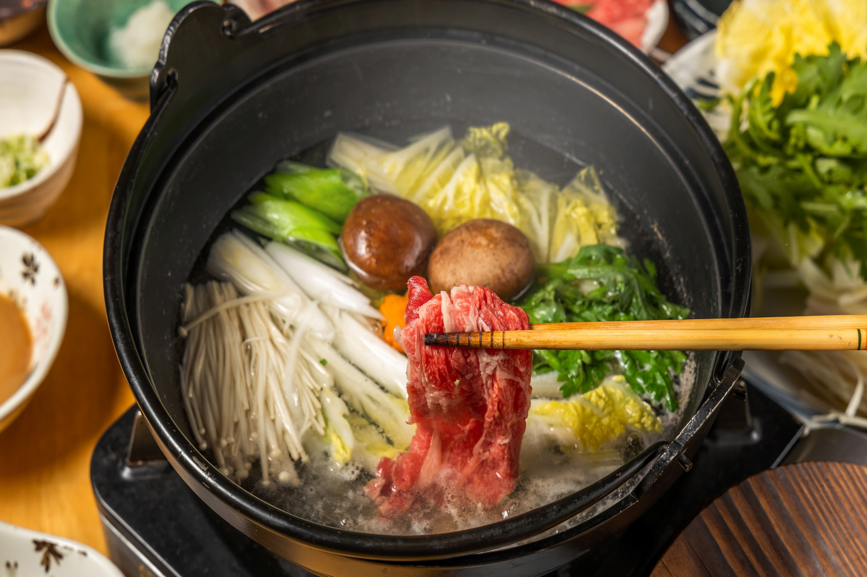
Highlight! ชาบูสไตล์ญี่ปุ่นจะเน้นคุณภาพของเนื้อสัตว์และผักสด เสิร์ฟพร้อมน้ำซุปร้อนๆ รสชาติกลมกล่อมและน้ำจิ้มที่มีเอกลักษณ์ 🥩✨ และสัมผัสรสชาติและเนื้อเด้ง ๆ เป็นเมนูยอดนิยมที่คุณไม่ควรพลาด

ที่พัก : Hotel Mystays Sapporo Susukino / TMark City Hotel Sapporo Odori / KOKO Hotel Sapporo Susukino 2nd 3* หรือระดับและเมืองใกล้เคียงกัน
ชื่อโรงแรมที่ท่านพัก ทางบริษัทจะทำการแจ้งพร้อมใบนัดหมาย 5-7 วันก่อนเดินทาง

หลังจากที่ท่านเช็คอินเข้าสู่ที่พักแล้ว แนะนำให้ท่านเพลิดเพลินเดินเล่นแหล่งกินดื่มหรืออิสระช้อปปิ้งได้ที่ ย่านทานุกิโคจิ (Tanuki Koji) ย่านช้อปปิ้งในร่มยาวประมาณ 1 กิโลเมตรถูกแบ่งเป็น 7 ส่วนหรือ 7 บล็อค สองข้างทางเต็มไปด้วยร้านขายสินค้ามากมายกว่า 100 ร้าน อาหาร ยา เสื้อผ้า รองเท้า ABC Mart นอกจากสถานที่แห่งนี้ที่มีอายุมากกว่า 100 ปี จะเป็นแหล่งช้อปปิ้งแล้ว ยังใช้เป็นที่จัดกิจกรรม เทศกาลต่างๆ จะใช้เป็นจุดรวมพลของหนุ่มสาว และย่านกินดื่ม ย่านซูซูกิโนะ (Susukino) ย่านแหล่งบันเทิงที่ใหญ่ที่สุดในภาคเหนือของญี่ปุ่น บาร์ ไนต์คลับ หรือร้านคาราโอเกะ และเป็นแหล่งศูนย์รวมราเม็ง และเป็นแหล่งต้นกำเนิดเมนูดังอย่าง เมนูมิโซะราเมง (Miso Ramen) แสนอร่อย กินได้ไม่เบื่ออีกด้วย!
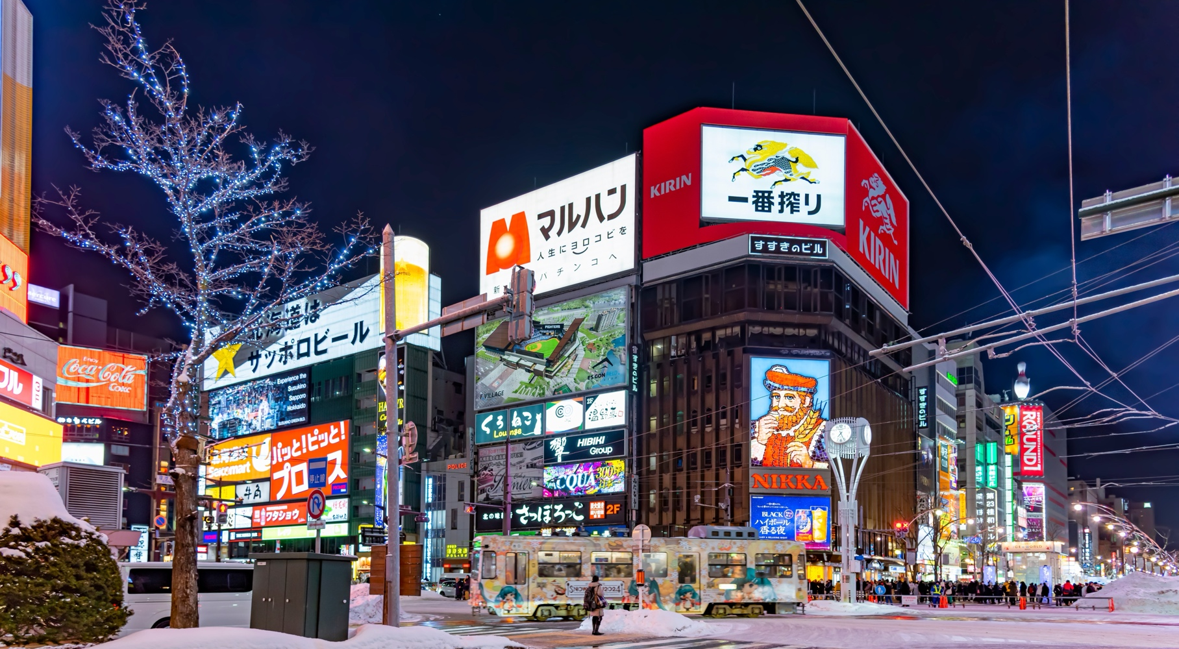
วันที่ห้า อิสระท่องเที่ยวตามอัธยาศัย หนึ่งวันเต็ม! อาหาร เช้า

เช้า รับประทานอาหารเช้า ณ โรงแรม (มื้อที่8)

โปรแกรมสถานที่ท่องเที่ยวแนะนำ

- อาคารเจอาร์ทาวเวอร์ (JR TOWER) เป็นตึกที่สูงที่สุดในซัปโปโร ตั้งอยู่ติดกับสถานีเจอาร์ซัปโปโร เป็นทั้งห้างสรรพสินค้า โรงแรม โรงภาพยนตร์ และศูนย์อาหาร มีร้าน BIG CAMERA จําหน่ายกล้องดิจิตอล, เครื่องใช้ไฟฟ้าและอิเล็กทรอนิกส์, ร้าน100เยน, ร้าน UNIQLO ขายเสื้อผ้าแฟชั่นวัยรุ่น, ร้าน MATSUMOTO KIYOSHI ขายยาและเครื่องสําอาง อาคาร JR TOWER มีจุดชมวิวตั้งอยู่ที่ชั้น 38 เรียกว่า T38 (Tower Three Eight) ที่ระดับ ความสูง 160 เมตร จึงมองเห็นทิวทัศน์เหนือเมืองซัปโปโรได้กว้างไกลสวยงามทั้งกลางวัน กลางคืน โดยเฉพาะยามคํ่าคืนจะมองเห็นทีวีทาวเวอร์ตั้งอยู่กลางสวนโอโดริ โดยมีแสงไฟ จากกลุ่มตึก ย่านซูซูกิโนะ ส่องสว่างที่จุดกลางเมืองติดๆ กันมีตึก ESTA ซึ่งที่ชั้น 10 เป็น ศูนย์รวมร้านราเมน ซึ่งมีอยู่ประมาณ 10 ร้าน ให้เลือกชิมอร่อยไม่แพ้ตรอกราเมนในย่าน ซูซูกิโน่ (ค่าทัวร์ไม่รวมตั๋วขึ้น จุดชมวิวราคาประมาณ 700-1000 เยน)
- ตลาดปลานิโจ (Nijo Market) ตลาดปลาใจกลางเมืองซัปโปโร แม้มีขนาดไม่ใหญ่มากแต่ด้วยกลางเมือง เดินทางสะดวกและสินค้าครบครัน เป็นที่นิยมของนักท่องเที่ยวญี่ปุ่นและต่างชาติจำนวนมาก ตลาดปลาแห่งนี้ประกอบไปด้วยร้านจำหน่ายอาหารทะเลสดๆ ร้านจำหน่ายสินค้าแปรรูป ต่างๆ ห้ามพลาด!!! สำหรับผู้ที่ชื่นชอบรสชาติของปูขนยักษ์อันเลื่องชื่อแห่งเกาะฮอกไกโด ที่ตลาดแห่งนี้ท่านจะเห็นปูขนตัวเป็นๆ ว่ายน้ำในตู้ ที่ต้องบอกว่าราคาไม่แพง หรือจะเป็น หอยเชลย่าง ทานกับโชยุ นอกจากนี้ ยังมีร้านอาหารที่อยู่ด้านหลังผ้าม่านใสๆ กั้นฉาก หากท่านอยากทานอาหารปรุงสุก สดใหม่ก็สามารถออเดอร์ด้านหน้าและเข้าไปรอนั่งรับประทานด้านหลังได้เลย
- ศาลเจ้าฮอกไกโด (Hokkaido Shrine) ตั้งอยู่ที่เมืองซัปโปโร (Sapporo) เรียกได้ว่าเป็นศาลเจ้าของศาสนาพุทธนิกายชินโตที่มีความเก่าแก่ไม่เบาของเกาะฮอกไกโดเลย เพราะที่ศาลเจ้าแห่งนี้นั้นถูกสร้างในช่วงยุคเริ่มพัฒนาเกาะ ไม่เพียงแค่จะมาสักการะขอพรกับเทพเจ้าที่ประทับภายในศาลเจ้ามากถึง 4 องค์ แต่ด้วยความที่ตัวศาลเจ้าเองมีพื้นที่เชื่อมต่อกับสวนมารุยามะทำให้ถือได้ว่าเป็นจุดชมวิวเด็ดๆ อีกแห่งหนึ่งของเมืองเลยทีเดียว และสามารถเดินทางไปได้ง่ายโดยการขึ้นรถบัสประจำทางหรือรถไฟ
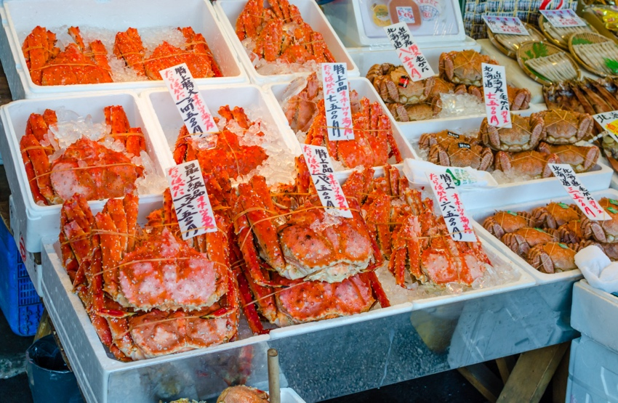
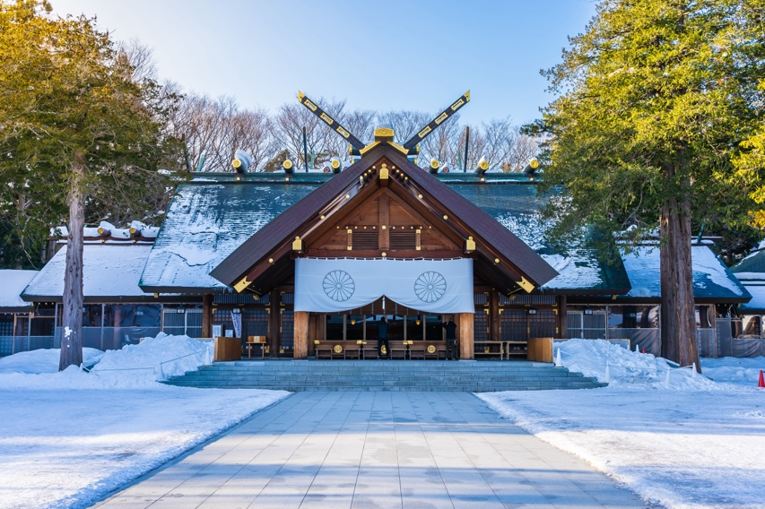

- ที่ทำการรัฐบาลเก่าฮอกไกโด หรือ อะคะเร็งงะ (Akarenga) ในภาษาญี่ปุ่นแปลว่า อิฐสีแดง ก่อสร้างเมื่อปี ค.ศ. 1888 เป็นอาคารในสไตล์นีโอบาร็อคอเมริกาโดยถอดแบบมาจากอาคารทำเนียบรัฐบาลแห่งรัฐแมสซาซูเซตส์ ประเทศสหรัฐอเมริกา สร้างจากอิฐจำนวนกว่า 2.5 ล้านก้อน ศาลาว่าการมีทางเข้าด้านหน้าและสามารถเดินทะลุไปยังถนนอีกสายที่อยู่ด้านหลังได้ ดังนั้นจึงเป็นหนึ่งทางผ่านที่ผู้คนในเมืองจะใช้เป็นเส้นทางสัญจรภายในเมือง จะเห็นว่ามีผู้คนเดินขวักไขว่ตลอดเวลา
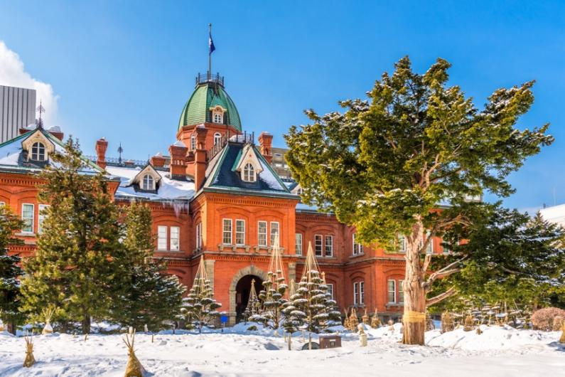

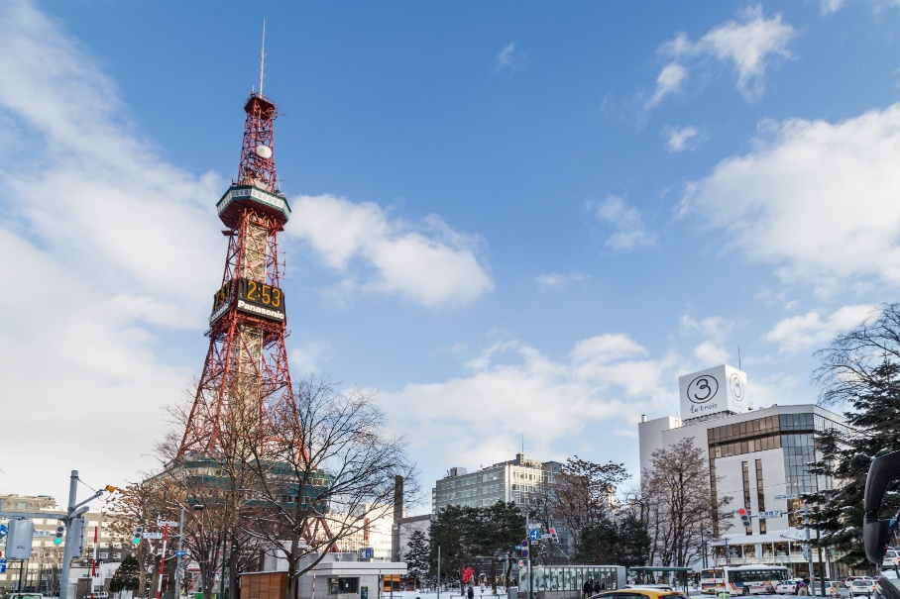
- สวนสาธารณะโอโดริ (Odori Park) ตั้งอยู่ใจกลางเมืองซัปโปโร ซึ่งแยกเมืองออกเป็นสองฝั่ง คือทางทิศเหนือและทิศใต้ สวนแห่งนี้ก็จะเป็นเสมือนแหล่งโอเอซิสของเมืองที่เต็มไปด้วยความเขียวขจีและดอกไม้หลากหลายสายพันธุ์ นอกจากจะได้ดื่มด่ำกับความร่มรื่นในสวนแห่งนี้แล้วนั้น โดยสวนถูกสร้างขึ้นในปี ค.ศ. 1871 เพื่อเป็นจุดแบ่งเขต ระหว่างด้านเหนือซึ่งเป็นส่วนของการบริหารเมือง กับด้านใต้ซึ่งเป็นย่านที่อยู่อาศัย และธุรกิจต่างๆ สวนแห่งนี้ได้กลายเป็นพื้นที่พักผ่อนสำหรับประชาชน และยังเป็นสถานที่ท่องเที่ยวยอดนิยมสำหรับนักท่องเที่ยวอีกด้วย

- หอนาฬิกา (Sapporo Clock) หอนาฬิกาโบราณประจำเมืองซัปโปโรที่เป็นหนึ่งในแลนด์มาร์คสำคัญ แค่ภายนอกก็แสดงให้เห็นถึงความเก่าแก่ที่ผ่านยุคสมัยมาหลายกาลและเวลา เพราะที่นี่เป็นสิ่งก่อสร้างสไตล์ตะวันตกที่เก่าแก่ที่สุดของเมืองซัปโปโรด้วย ข้างบนยอดตึกยังมีนาฬิกาโบราณที่ยังทำหน้าที่คอยบอกเวลาได้อย่างเที่ยงตรง พร้อมทั้งเสียงระฆังที่ดังกังวานในทุกๆ ชั่วโมง เพื่อบอกเวลา อาคารหลังนี้มีสถาปัตยกรรมเป็นอาคารไม้ที่มีหลังคาสีแดงและผนังสีขาวออกเหลืองในสไตล์บ้านที่นิยมในอเมริกากลางและอเมริกาตะวันตกในช่วงยุคบุกเบิก (ค่าทัวร์ไม่รวมค่าเข้าชมหอนาฬิกา)

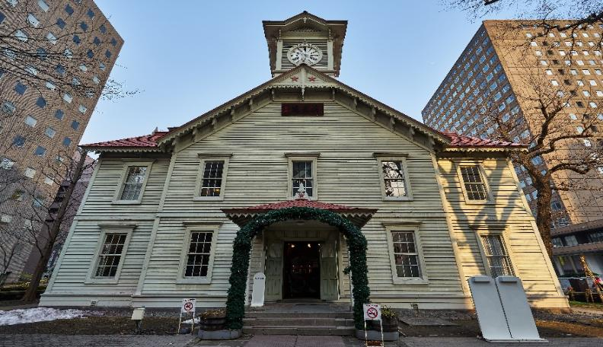

H i g h l i g h t!



ตลาดคริสต์มาส Munich Christmas Market in Sapporo
🗓️ ช่วงเวลาจัดงาน: ประมาณปลายพฤศจิกายน – 25 ธันวาคม ของทุกปี (เวลา 11:00 – 21:00 น.)
📍สถานที่: สวนสาธารณะโอโดริ
จำลองกระต็อบไม้ (Wooden Booths) สไตล์ยุโรป ขายของตกแต่งคริสต์มาสแฮนด์เมด ตุ๊กตาไม้ และของกุ๊กกิ๊กนำเข้าจากเยอรมนี ไส้กรอกเยอรมันย่างเตาถ่าน, ขาหมู, ซุปร้อนๆ และ Glühwein (ไวน์ร้อนเครื่องเทศ) ที่เสิร์ฟพร้อมแก้วมัคที่ระลึกเปลี่ยนดีไซน์ทุกปี

*กรณีการเปลี่ยนช่วงเวลาการเปิด-ปิด ของตลาดคริสต์มาส (Christmas Market) ทั้งนี้ขึ้นอยู่กับสภาพอากาศ หรือประกาศของเมืองนั้นๆ รวมไปถึงเหตุขัดข้องอื่นใดก็ตาม


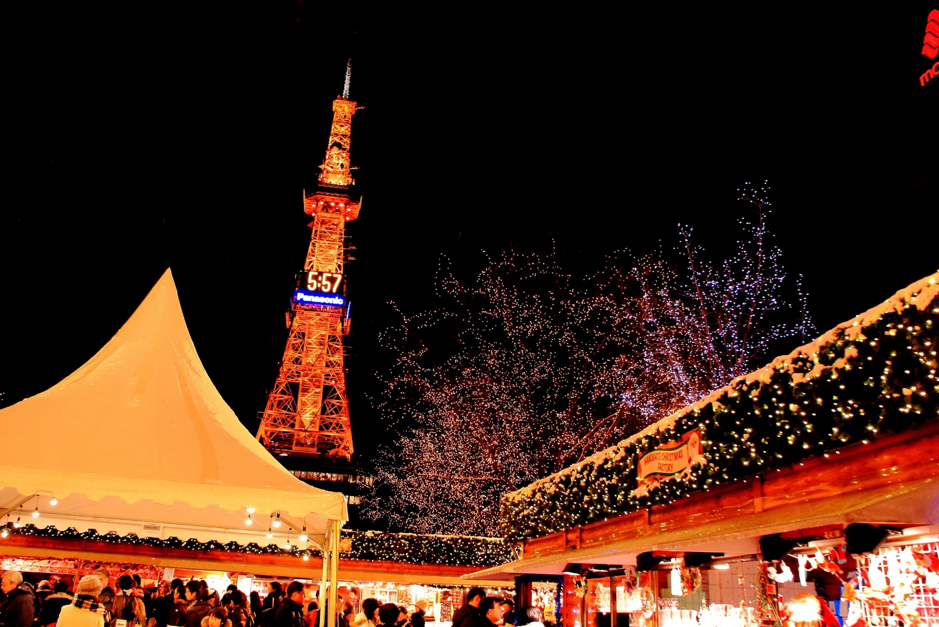
💡งานเทศกาลไฟล้านดวง Sapporo White Illumination
📍สถานที่: สวนสาธารณะโอโดริ (Odori Park - โซนไฮไลท์หลัก)
🗓️ ช่วงเวลาจัดงานประมาณช่วง: 21 พฤศจิกายน – 25 ธันวาคม

📍สถานที่: ถนนหน้าสถานีรถไฟซัปโปโร (Ekimae-dori):
🗓️ ช่วงเวลาจัดงาน: ช่วงเวลา: 21 พฤศจิกายน – 11 กุมภาพันธ์

⏰ เวลาเปิด-ปิดไฟ (Lighting Hours)
เวลาปกติประมาณช่วง: 16:30 น. – 22:00 น. (ไฟจะเริ่มเปิดตอนพระอาทิตย์ตกดิน)
ช่วงสัปดาห์คริสต์มาส (23–25 ธันวาคม): จะขยายเวลาเปิดไฟยาวๆ ไปจนถึง เที่ยงคืน (24:00 น.) เฉพาะที่สวนโอโดริและถนนเส้นหลัก
*กรณีการเปลี่ยนช่วงเวลาการเปิด-ปิด งานเทศกาลไฟล้านดวง Sapporo White Illumination ทั้งนี้ขึ้นอยู่กับสภาพอากาศ หรือประกาศของเมืองนั้นๆ รวมไปถึงเหตุขัดข้องอื่นใดก็ตาม

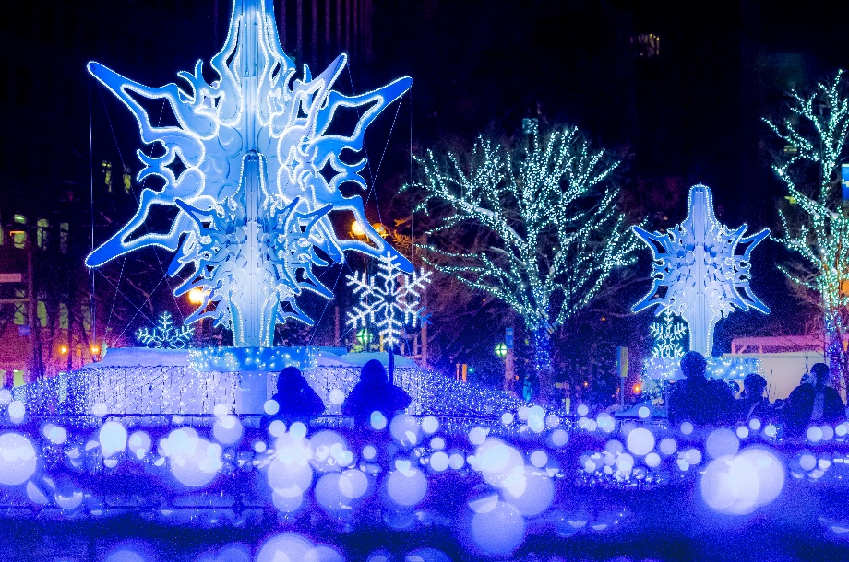
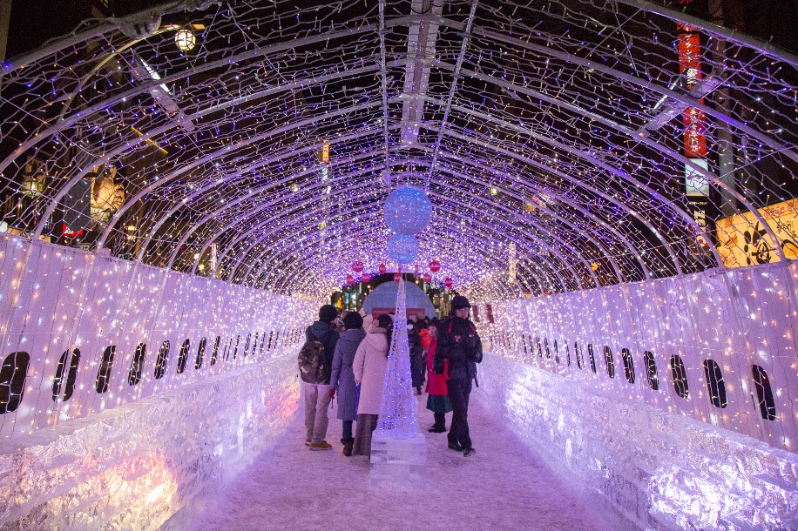

H i g h l i g h t!

อิสระรับประทานอาหารเที่ยงและเย็น ตามอัธยาศัย เพื่อไม่เป็นการรบกวนเวลาของท่าน
ที่พัก : Hotel Mystays Sapporo Susukino / TMark City Hotel Sapporo Odori / KOKO Hotel Sapporo Susukino 2nd 3* หรือระดับและเมืองใกล้เคียงกัน
ชื่อโรงแรมที่ท่านพัก ทางบริษัทจะทำการแจ้งพร้อมใบนัดหมาย 5-7 วันก่อนเดินทาง
วันที่หก ท่าอากาศยานนิวชิโตะเซะ ประเทศญี่ปุ่น – ท่าอากาศยานนานาชาติดอนเมือง ประเทศไทย อาหาร เช้า

เช้า รับประทานอาหารเช้า (มื้อที่9) หรือบริการอาหาร แบบกล่อง SET BOX กรณีที่ พักอยู่ห่างจาก
สนามบินหรือกรณีห้องอาหารโรงแรมเปิดช้า
เดินทางสู่ ท่าอากาศยานนิวชิโตะเซะ ฮอกไกโด ประเทศญี่ปุ่น เพื่อเตรียมตัวเดินทางกลับ ประเทศไทย
11.55 น. เดินทางสู่ ท่าอากาศยานนานาชาติดอนเมือง โดยสายการบิน AIR ASIA X (XJ) เที่ยวบินที่ XJ621
ค่าทัวร์ ไม่รวม ค่าอาหารบนเครื่องบิน และบนเครื่องมีจำหน่าย)
18.05 น. เดินทางถึงท่าอากาศยานนานาชาติดอนเมือง ประเทศไทย โดยสวัสดิภาพ

*****************************

* เนื่องจากโปรแกรมทัวร์เป็นช่วงหนาว การสัมผัสความงดงามของธรรมชาติ การร่วงโรยของหิมะไวหรือช้า ปริมาณมากหรือน้อย ทั้งนี้ขึ้นอยู่กับสภาพอากาศในแต่ละปี
** เนื่องจากอยู่ในช่วงเทศกาลปีใหม่ สถานที่ท่องเที่ยวและร้านค้าต่าง ๆ อาจมีการปรับเปลี่ยนเวลาทำการ โดยปิดให้บริการเร็วขึ้นหรือเปิดให้บริการล่าช้าลง ทั้งนี้ ขึ้นอยู่กับนโยบายของแต่ละสถานที่
** เนื่องจากโปรแกรมทัวร์เป็นช่วงหนาวเส้นทางฮอกไกโด อาจเกิดภัยพิบัติทางธรรมชาติพายุหิมะ ซึ่งส่งผลให้มีการสั่งปิดเส้นทางหรือปรับเปลี่ยนเส้นทางเดินรถ
เหตุการณ์ดังกล่าวอาจทำให้การเดินทางล่าช้าและจำเป็นต้องปรับเปลี่ยนโปรแกรมท่องเที่ยว ตามความเหมาะสม โดยคำนึงถึงความปลอดภัยของท่านเป็นหลัก ทั้งนี้ ทางบริษัทฯ ต้องขออภัยในความไม่สะดวกมา ณ ที่นี้

หมายเหตุ: รายการทัวร์สามารถเปลี่ยนแปลงได้ตามความเหมาะสม เนื่องจากสภาวะอากาศ, การเมือง, สายการบิน การจราจรช่วงเทศกาลหรือวันหยุดของญี่ปุ่น เป็นต้น โดยมิต้องแจ้งให้ทราบล่วงหน้า โดยทางผู้จัดจะปรับเปลี่ยนโดยคำนึงถึงผลประโยชน์ของท่านเป็นหลัก เพื่อให้ท่านท่องเที่ยวได้ครบถ้วนตามโปรแกรม

*การบริการของรถบัสนำเที่ยวญี่ปุ่น ตามกฎหมายของประเทศญี่ปุ่นนั้น สามารถให้บริการสูงสุดวันละไม่เกิน 11 ชั่วโมง คนขับรถบัสนำเที่ยวจะต้องมีเวลาพักผ่อนอย่างน้อย 13 ชั่วโมงต่อวัน) และไม่สามารถขอเพิ่มเวลาใช้บริการรถบัสนำเที่ยวได้ โดยมัคคุเทศก์และคนขับจะเป็นผู้บริหารเวลาตามความเหมาะสม จึงขอสงวนสิทธิ์ในการปรับเปลี่ยนเวลาท่องเที่ยวตามสถานที่ในโปรแกรมการเดินทาง

** ตามกฎหมายของประเทศญี่ปุ่นนั้น สามารถให้บริการสูงสุดวันละไม่เกิน 10 ชั่วโมง กรณีที่คนขับรถไม่ได้พักโรงแรมเดียวกับกรุ๊ปทัวร์ หรือ คนขับรถต้องนำรถส่งกลับบริษัทฯ จะสามารถให้บริการกรุ๊ปทัวร์ในวันนั้นๆ ได้สูงสุด 10 ชั่วโมง เท่านั้น เพื่อเป็นการเผื่อเวลาให้คนขับรถถึงที่หมายปลายทางนั้นๆ แล้วเวลารวมทั้งสิ้นไม่เกินเวลา 10 ชม. ตามที่กฎหมายกำหนดบังคับ

ประกาศสำคัญ: รับเฉพาะผู้มีวัตถุประสงค์เพื่อการท่องเที่ยวเท่านั้น ค่าทัวร์ที่จ่ายให้กับผู้จัด เป็นการชำระแบบจ่ายชำระขาด และผู้จัดได้ชำระให้กับสายการบินและสถานที่ต่างๆ แบบชำระขาดเช่นกันก่อนออกเดินทาง ฉะนั้นหากท่านไม่ได้ร่วมเดินทางหรือใช้บริการตามรายการไม่ด้วยสาเหตุใด หรือได้รับการปฏิเสธการเข้าหรือออกนอกเมืองจากประเทศในรายการ (ประเทศไทยและประเทศญี่ปุ่น) ทางผู้จัดขอสงวนสิทธิการคืนเงินสดส่วนใดๆ รวมทั้งค่าตั๋วเครื่องบินให้แก่ท่าน

เงื่อนไขการให้บริการ

► การเดินทางครั้งนี้จะต้องมีจำนวน 20 ท่านขึ้นไป กรณีไม่ถึงจำนวนดังกล่าว
- จะส่งจอยน์ทัวร์กับบริษัทที่มีโปรแกรมใกล้เคียงกัน
- หรือเลื่อน หรือยกเลิกการออกเดินทาง โดยทางบริษัทจะทำการแจ้งให้ท่านทราบล่วงหน้าก่อนการเดินทางประมาณ 10 วัน
- หรือขอสงวนสิทธิ์ในการปรับราคาค่าบริการเพิ่ม (ในกรณีที่ผู้เดินทางไม่ถึง 15 ท่าน และท่านยังประสงค์เดินทางต่อ) โดยทางบริษัทจะทำการแจ้งให้ท่านทราบก่อนล่วงหน้า
► ในกรณีที่ลูกค้าต้องออกตั๋วโดยสารภายในประเทศ กรุณาติดต่อเจ้าหน้าที่ของบริษัทฯ ก่อนทุกครั้ง มิฉะนั้นทางบริษัทจะไม่รับผิดชอบใดๆ ทั้งสิ้น
► การจองทัวร์และชำระค่าบริการ
- กรุณาชำระค่ามัดจำ ท่านละ 25,000 บาท กรุณาส่งสำเนาหน้าพาสปอร์ต พร้อมเอกสารชำระมัดจำค่าทัวร์
- ค่าทัวร์ส่วนที่เหลือชำระ 25-30 วันก่อนออกเดินทาง กรณีบริษัทฯ จำเป็นต้องออกตั๋วก่อนท่านจำเป็นต้องชำระค่าทัวร์ส่วนที่เหลือตามที่บริษัทกำหนดแจ้งเท่านั้น
**สำคัญ** สำเนาหน้าพาสปอร์ตผู้เดินทาง (จะต้องมีอายุเหลือมากกว่า 6 เดือนก่อนหมดอายุนับจากวันเดินทางไป-กลับและจำนวนหน้าหนังสือเดินทางต้องเหลือว่างสำหรับติดวีซ่าไม่ต่ำกว่า 3 หน้า) **กรุณาตรวจสอบก่อนส่งให้บริษัทมิฉะนั้นทางบริษัทจะไม่รับผิดชอบกรณีพาสปอร์ตหมดอายุ ** กรุณาส่งพร้อมหลักฐานการโอนเงินมัดจำ

เงื่อนไขการยกเลิก

- ยกเลิกก่อนการเดินทางตั้งแต่ 30 วันขึ้นไป คืนเงินค่าทัวร์โดยหักค่าใช้จ่ายที่เกิดขึ้นจริง
- ยกเลิกก่อนการเดินทาง 15-29 วัน ยึดเงิน 50% จากยอดที่ลูกค้าชำระมา และเก็บค่าใช้จ่ายที่เกิดขึ้นจริง(ถ้ามี)
- ยกเลิกก่อนการเดินทางน้อยกว่า 15วัน ขอสงวนสิทธิ์ยึดเงินเต็มจำนวน
*กรณีมีเหตุยกเลิกทัวร์ โดยไม่ใช่ความผิดของบริษัททัวร์ คืนเงินค่าทัวร์โดยหักค่าใช้จ่ายที่เกิดขึ้นจริง(ถ้ามี)
*ค่าใช้จ่ายที่เกิดขึ้นจริง เช่น ค่ามัดจำตั๋วเครื่องบิน โรงแรม ค่าวีซ่า และค่าใช้จ่ายจำเป็นอื่นๆ
กรณีจองทัวร์วันหยุดเทศกาล วันหยุดนักขัตฤกษ์ วันหยุดยาวต่อเนื่อง
หากได้มีการแจ้งยกเลิกทัวร์ ทางบริษัทฯ ขอสงวนสิทธิ์เก็บค่าทัวร์ทั้งหมด โดยไม่มีเงื่อนไขใดๆ ทั้งสิ้น

อัตราค่าบริการนี้ รวม

- ค่าตั๋วโดยสารเครื่องบินไป-กลับ ชั้นประหยัดพร้อมค่าภาษีสนามบินทุกแห่งตามรายการทัวร์ข้างต้น (ตั๋วกรุ๊ปไม่สามารถUpgradeที่นั่ง ได้ และต้องเดินทางไป-กลับพร้อมตั๋วกรุ๊ปเท่านั้นไม่สามารถเลื่อนวันได้)
- ค่าที่พักห้องละ 2-3 ท่าน ตามโรงแรมที่ระบุไว้ในรายการหรือ ระดับใกล้เคียงกัน
กรณีพัก 3 ท่านถ้าวันที่เข้าพักห้องโรงแรม ไม่มีห้อง TRP ( 3 ท่าน) อาจจำเป็นต้องแยกพัก 2 ห้อง (มีค่าใช้จ่ายพักเดี่ยวเพิ่ม) กรณีห้อง TWIN BED (เตียงเดี่ยว 2 เตียง) ซึ่งโรงแรมไม่มีหรือเต็ม ทางบริษัทขอปรับเป็นห้อง DOUBLE BED แทนโดยมิต้องแจ้งให้ทราบล่วงหน้า หรือ หากต้องการห้องพักแบบ DOUBLE BED ( 1 เตียงใหญ่) ซึ่งโรงแรมไม่มีหรือเต็ม ทางบริษัทขอปรับเป็นห้อง TWIN BED แทนโดยมิต้องแจ้งให้ทราบล่วงหน้า กรณีห้องพักในเมืองที่ระบุไว้ในโปรแกรมมีเทศกาลวันหยุด มีงานแฟร์ต่างๆ บริษัทขอจัดที่พักในเมืองใกล้เคียงแทน
- ค่าอาหาร ค่าเข้าชม และ ค่ายานพาหนะทุกชนิด ตามที่ระบุไว้ในรายการทัวร์ข้างต้น
- เจ้าหน้าที่บริษัท ฯ คอยอำนวยความสะดวกตลอดการเดินทาง
- ค่าน้ำหนักกระเป๋า สายการบิน AirAsia X (XJ) สัมภาระโหลดใต้ท้องเครื่อง ไม่เกิน 20 กิโลกรัมและ ถือขึ้นเครื่องได้ 7 กิโลกรัม และค่าประกันวินาศภัยเครื่องบินตามเงื่อนไขของแต่ละสายการบินที่มีการเรียกเก็บ และกรณีสัมภาระเกินท่านต้องเสียค่าปรับตามที่สายการบินเรียกเก็บ **กรณีท่านมีความประสงค์จะซื้อน้ำหนักเพิ่ม กรุณาแจ้งพร้อมจองทัวร์หรือก่อนเดินทางอย่างช้า 10วัน พร้อมชำระค่าน้ำหนัก** ซื้อน้ำหนักเพิ่ม 5 กก. ชำระเพิ่ม 700 บาท /เพิ่ม 10 กก. ชำระเพิ่ม 1,400 บาท/เพิ่ม 20 กก. ชำระเพิ่ม 3,500 บาท
- ค่าประกันอุบัติเหตุตามกรมธรรม์วงเงิน 1,000,000 บาท ค่ารักษาพยาบาล ตามเงื่อนไขของบริษัทฯประกันภัยที่บริษัททำไว้ ทั้งนี้ย่อมอยู่ในข้อจำกัดที่มีการตกลงไว้กับบริษัทประกันชีวิต ทุกกรณี ต้องมีใบเสร็จและเอกสารรับรองทางการแพทย์ จากหน่วยงานที่เกี่ยวข้อง ไม่คุ้มครองโรคประจำตัว การสูญเสียทรัพย์สินส่วนตัวของผู้เดินทาง และไม่รวมประกันสุขภาพ ท่านสามารถสั่งซื้อประกันสุขภาพเพิ่มได้จากบริษัทประกันทั่วไป
- ค่าภาษีสนามบิน และค่าภาษีน้ำมันตามรายการทัวร์ *บริษัทฯ ขอสงวนสิทธิ์ในการปรับอัตราค่าบริการขึ้น เนื่องจากมีการปรับ ภาษีสนามบินขึ้นและ/หรือการปรับเปลี่ยนค่าเชอร์ชาร์จน้ำมัน จากสายการบิน โดยมิต้องแจ้งให้ทราบล่วงหน้า
- ค่ารถปรับอากาศนำเที่ยวตามระบุไว้ในรายการ พร้อมคนขับรถ (กฎหมายไม่อนุญาตให้คนขับรถเกิน 10 ช.ม./วัน)
- รวมภาษีมูลค่าเพิ่ม 7% และภาษีหัก ณ ที่จ่าย 3% (ค่าบริการเท่านั้น)

อัตราค่าบริการนี้ ไม่รวม
- ค่าทำหนังสือเดินทางไทย และเอกสารต่างด้าวต่างๆ
- ค่าใช้จ่ายอื่นๆ ที่นอกเหนือจากรายการระบุ อาทิเช่น ค่าอาหาร เครื่องดื่ม ค่าซักรีด ค่าโทรศัพท์ เป็นต้น
- ค่าภาษีทุกรายการคิดจากยอดบริการ, ค่าภาษีเดินทาง (ถ้ามีการเรียกเก็บ)
- ค่าภาษีน้ำมันที่สายการบินเรียกเก็บเพิ่มภายหลังจากทางบริษัทฯ ได้ออกตั๋วเครื่องบิน ได้ทำการขายโปรแกรมไปแล้ว
- ค่าพนักงานยกกระเป๋าที่โรงแรม
- ค่าทิปไกด์ คนขับรถ ขออนุญาตนำเก็บ ณ สนามบินวันแรก ท่านละ 2,000 บาท / ท่าน

กรุณาอ่านศึกษารายละเอียดทั้งหมดก่อนทำการจอง เพื่อความถูกต้องและความเข้าใจตรงกันระหว่างท่านลูกค้าและบริษัทฯ และเมื่อท่านตกลงชำระเงินมัดจำหรือค่าทัวร์ทั้งหมดกับทางบริษัทฯ แล้ว ทางบริษัทฯ จะถือว่าท่านได้ยอมรับเงื่อนไขข้อตกลงต่างๆ ทั้งหมด
หมายเหตุ
      - บริษัทฯ ขอสงวนสิทธิ์ที่จะเลื่อนการเดินทางหรือปรับราคาค่าบริการขึ้นในกรณีที่มีผู้ร่วมคณะไม่ถึง 15 ท่าน
      - ขอสงวนสิทธิ์การเก็บค่าน้ำมันและภาษีสนามบินทุกแห่งเพิ่ม หากสายการบินมีการปรับขึ้นก่อนวันเดินทาง *บริษัทฯ ขอสงวนสิทธิ์ในการปรับอัตราค่าบริการขึ้น เนื่องจากมีการปรับ ภาษีสนามบินขึ้นและ/หรือการปรับเปลี่ยนค่าเชอร์ชาร์จน้ำมัน จากสายการบิน โดยมิต้องแจ้งให้ทราบล่วงหน้า
      - บริษัทฯ ขอสงวนสิทธิ์ในการเปลี่ยนเที่ยวบิน โดยมิต้องแจ้งให้ทราบล่วงหน้าอันเนื่องจากสาเหตุต่างๆ
      - บริษัทฯ จะไม่รับผิดชอบใดๆ ทั้งสิ้น หากเกิดกรณีความล่าช้าจากสายการบิน, การยกเลิกบิน, การประท้วง, การนัดหยุดงาน, การก่อการจลาจล, ภัยธรรมชาติ, การนำสิ่งของผิดกฎหมาย ซึ่งอยู่นอกเหนือความรับผิดชอบของบริษัทฯ
      - บริษัทฯ จะไม่รับผิดชอบใดๆ ทั้งสิ้น หากเกิดสิ่งของสูญหาย อันเนื่องเกิดจากความประมาทของท่าน, เกิดจากการโจรกรรม และ อุบัติเหตุจากความประมาทของนักท่องเที่ยวเอง
      - เมื่อท่านตกลงชำระเงินมัดจำหรือค่าทัวร์ทั้งหมดกับทางบริษัทฯ แล้ว ทางบริษัทฯ จะถือว่าท่านได้ยอมรับเงื่อนไขข้อตกลงต่างๆ ทั้งหมด
      - รายการนี้เป็นเพียงข้อเสนอที่ต้องได้รับการยืนยันจากบริษัทฯ อีกครั้งหนึ่ง หลังจากได้สำรองโรงแรมที่พักในต่างประเทศเรียบร้อยแล้ว โดยโรงแรมจัดในระดับใกล้เคียงกัน ซึ่งอาจจะปรับเปลี่ยนตามที่ระบุในโปรแกรม
      - การจัดการเรื่องห้องพัก เป็นสิทธิ์ของโรงแรมในการจัดห้องให้กับกรุ๊ปที่เข้าพัก โดยมีห้องพักสำหรับผู้สูบบุหรี่ / ปลอดบุหรี่ได้ โดยอาจจะขอเปลี่ยนห้องได้ตามความประสงค์ของผู้ที่พัก ทั้งนี้ขึ้นอยู่กับความพร้อมให้บริการของโรงแรม และไม่สามารถรับประกันได้
      - กรณีผู้เดินทางต้องการความช่วยเหลือเป็นพิเศษ อาทิเช่น ใช้วิลแชร์ กรุณาแจ้งบริษัทฯ อย่างน้อย 14 วัน ก่อนการเดินทาง มิฉะนั้น บริษัทฯ ไม่สามารถจัดการได้ล่วงหน้าได้
      - มัคคุเทศก์ พนักงานและตัวแทนของผู้จัด ไม่มีสิทธิ์ในการให้คำสัญญาใดๆ ทั้งสิ้นแทนผู้จัด นอกจากมีเอกสารลงนามโดยผู้มีอำนาจของผู้จัดกำกับเท่านั้น
      - ผู้จัดจะไม่รับผิดชอบและไม่สามารถคืนค่าใช้จ่ายต่างๆ ได้เนื่องจากเป็นการเหมาจ่ายกับตัวแทนต่างๆ ในกรณีที่ผู้เดินทางไม่ผ่านการพิจารณาในการตรวจคนเข้าเมือง-ออกเมือง ไม่ว่าจะเป็นกองตรวจคนเข้าเมืองหรือกรมแรงงานของทุกประเทศในรายการท่องเที่ยว อันเนื่องมาจากการกระทำที่ส่อไปในทางผิดกฎหมาย การหลบหนี เข้าออกเมือง เอกสารเดินทางไม่ถูกต้อง หรือ การถูกปฏิเสธในกรณีอื่นๆ

